TÀI LIỆU THIẾT KẾ KỸ THUẬT
Technical Design Document (TDD) – Bản rút gọn
CAMPUS COIN
Smart Spending, Student Style
Theme: NextGen BudgetBee
Category: End-to-End Web Solutions
Phiên bản 1.1 (rút gọn)
Ngày ban hành: 24/09/2026
Căn cứ: SRS Campus Coin v1.0 (Aptech Limited)

THÔNG TIN TÀI LIỆU
Thuộc tính | Giá trị
Tên dự án | Campus Coin – Ứng dụng web quản lý thu chi cho sinh viên
Loại tài liệu | Tài liệu thiết kế kỹ thuật (Technical Design Document)
Phiên bản | 1.1 – bản rút gọn (bản đầy đủ: 1.0)
Người lập | Trần Thanh Phúc (BA / Fullstack Developer)
Trạng thái | Phát hành để triển khai
Tài liệu căn cứ | Software Requirements Specification – Campus Coin v1.0
Phạm vi phân phối | Nhóm phát triển, hội đồng đánh giá

LỊCH SỬ PHIÊN BẢN
Phiên bản | Ngày | Người thực hiện | Nội dung thay đổi
0.1 | 20/09/2026 | Trần Thanh Phúc | Khung kiến trúc, lựa chọn công nghệ
0.5 | 22/09/2026 | Trần Thanh Phúc | Thiết kế chức năng, CSDL, API
1.0 | 24/09/2026 | Trần Thanh Phúc | Bản đầy đủ: bảo mật, kiểm thử, triển khai, sơ đồ
1.1 | 24/09/2026 | Trần Thanh Phúc | Bản rút gọn: giữ nội dung cốt lõi và các sơ đồ chính

MỤC LỤC
1. GIỚI THIỆU 3
1.1 Mục đích và phạm vi 3
1.2 Giả định và ràng buộc 3
1.3 Thuật ngữ 3
2. TỔNG QUAN HỆ THỐNG 4
2.1 Tác nhân 4
2.2 Sơ đồ Use Case 4
2.3 Sơ đồ luồng dữ liệu (DFD) 5
3. LỰA CHỌN CÔNG NGHỆ 7
4. KIẾN TRÚC HỆ THỐNG 8
4.1 Kiến trúc ba tầng 8
4.2 Kiến trúc triển khai 10
5. THIẾT KẾ CHỨC NĂNG 12
5.1 Tổng hợp chức năng và quy tắc nghiệp vụ 12
5.2 Luồng đăng nhập và làm mới phiên 13
5.3 Thêm giao dịch với gợi ý AI 14
5.4 Trợ lý phân loại AI 14
5.5 Nhận định hằng tháng và mẹo tiết kiệm 16
6. THIẾT KẾ CƠ SỞ DỮ LIỆU 18
6.1 Nguyên tắc thiết kế 18
6.2 Sơ đồ quan hệ thực thể (ERD) 18
6.3 Từ điển dữ liệu 21
6.4 Chỉ mục và tối ưu truy vấn 27
6.5 Dữ liệu khởi tạo (Seed) 28
6.6 Migration, lưu giữ và xóa dữ liệu 28
7. THIẾT KẾ API 29
8. THIẾT KẾ GIAO DIỆN 30
9. BẢO MẬT VÀ AN TOÀN DỮ LIỆU 30
10. HIỆU NĂNG, TRIỂN KHAI VÀ VẬN HÀNH 32
10.1 Hiệu năng và tính sẵn sàng 32
10.2 Hướng dẫn cài đặt (bắt buộc theo SRS) 32
10.3 Tài khoản demo (bắt buộc theo SRS) 32
11. KIỂM THỬ 33
PHỤ LỤC. MA TRẬN TRUY VẾT YÊU CẦU 33

1. GIỚI THIỆU

1.1 Mục đích và phạm vi
Tài liệu chuyển các yêu cầu trong SRS Campus Coin – Smart Spending, Student Style (v1.0) thành bản thiết kế có thể triển khai: kiến trúc, công nghệ, chức năng, cơ sở dữ liệu, API, giao diện, bảo mật, triển khai và kiểm thử. Theo SRS mục 1.9, tài liệu không chứa mã nguồn.
- Trong phạm vi: xác thực và hồ sơ; danh mục; ghi thu/chi (kể cả định kỳ và nhập CSV); phân loại AI; dashboard; báo cáo và xuất PDF/ảnh; nhận định AI hằng tháng; mẹo tiết kiệm; ngân sách và cảnh báo; bookmark, chia sẻ email; cổng quản trị; dự báo, phát hiện bất thường/trùng lặp; dark mode, cỡ chữ, breadcrumbs; chatbot; sitemap.
- Ngoài phạm vi (SRS 1.5): tích hợp ngân hàng, thanh toán hay giao dịch tiền thật. Gợi ý AI chỉ mang tính tham khảo.

1.2 Giả định và ràng buộc
Bảng 1: Giả định và ràng buộc
Mã | Giả định / Ràng buộc | Ảnh hưởng tới thiết kế
C-01 | Không tích hợp ngân hàng; dữ liệu nhập tay hoặc CSV | Ưu tiên UX nhập nhanh, nhập CSV an toàn
C-02 | Responsive, tương thích trình duyệt hiện đại | Bootstrap 5, mobile-first, kiểm thử đa trình duyệt
C-03 | AI là tùy chọn, chỉ gợi ý | AI qua adapter, có dự phòng không dùng AI, người dùng luôn ghi đè được
C-04 | Công nghệ thuộc danh sách gợi ý của SRS 1.8 | React + Node.js/Express + MySQL
A-01 | Mỗi người dùng một đơn vị tiền tệ (mặc định USD, hỗ trợ VND) | Không quy đổi tỷ giá
A-02 | Quy mô đầu: ~5.000 người dùng, ~100 giao dịch/người/tháng | Một VPS là đủ; sẵn lộ trình mở rộng
A-03 | Bản demo triển khai trên 1 VPS, 1 instance API | Không dùng Redis/hàng đợi; tác vụ nền chạy bằng node-cron trong process API
A-04 | Email gửi qua dịch vụ SMTP thật (Brevo/Gmail SMTP) | Giám khảo đăng ký, xác minh email và quên mật khẩu được trên bản host
A-05 | Admin đăng nhập bằng email + mật khẩu tại cổng riêng | Không dùng MFA để việc đăng nhập kiểm tra thuận tiện
A-06 | Không có khóa AI thì hệ thống dùng luật/từ khóa và template | Mọi chức năng vẫn chạy và demo được khi không có LLM
A-07 | Toàn bộ giao diện và nội dung hệ thống bằng tiếng Anh (American English) | Chuỗi UI tập trung một nơi; email, PDF, mẫu mẹo, nhận định AI, dữ liệu demo đều tiếng Anh; dữ liệu người dùng nhập có dấu tiếng Việt vẫn được lưu và hiển thị đúng (utf8mb4, font có glyph tiếng Việt)

1.3 Thuật ngữ
Bảng 2: Thuật ngữ chính
Thuật ngữ | Giải thích
JWT / Refresh token | Token truy cập ngắn hạn (15 phút) / token làm mới dài hạn lưu trong cookie HttpOnly
RBAC / IDOR | Phân quyền theo vai trò / lỗ hổng truy cập dữ liệu người khác qua ID
LLM / PII | Mô hình ngôn ngữ lớn / dữ liệu định danh cá nhân
Merchant key | Mô tả giao dịch đã chuẩn hóa (chữ thường, bỏ dấu, bỏ số) dùng cho AI học phân loại

2. TỔNG QUAN HỆ THỐNG

2.1 Tác nhân
Bảng 3: Tác nhân của hệ thống
Tác nhân | Quyền hạn chính
Khách | Xem trang giới thiệu, sitemap; đăng ký, đăng nhập, quên mật khẩu
Sinh viên | Toàn quyền trên dữ liệu tài chính của chính mình: giao dịch, danh mục riêng, ngân sách, báo cáo, nhận định, mẹo, bookmark, hồ sơ
Quản trị viên | Cổng đăng nhập riêng /admin/login; quản lý danh mục mặc định, mẫu mẹo, thông báo, tài khoản; xem thống kê tổng hợp. Không xem giao dịch cá nhân
Dịch vụ ngoài | LLM API (phân loại, nhận định), SMTP (email), Tawk.to (chatbot)

2.2 Sơ đồ Use Case
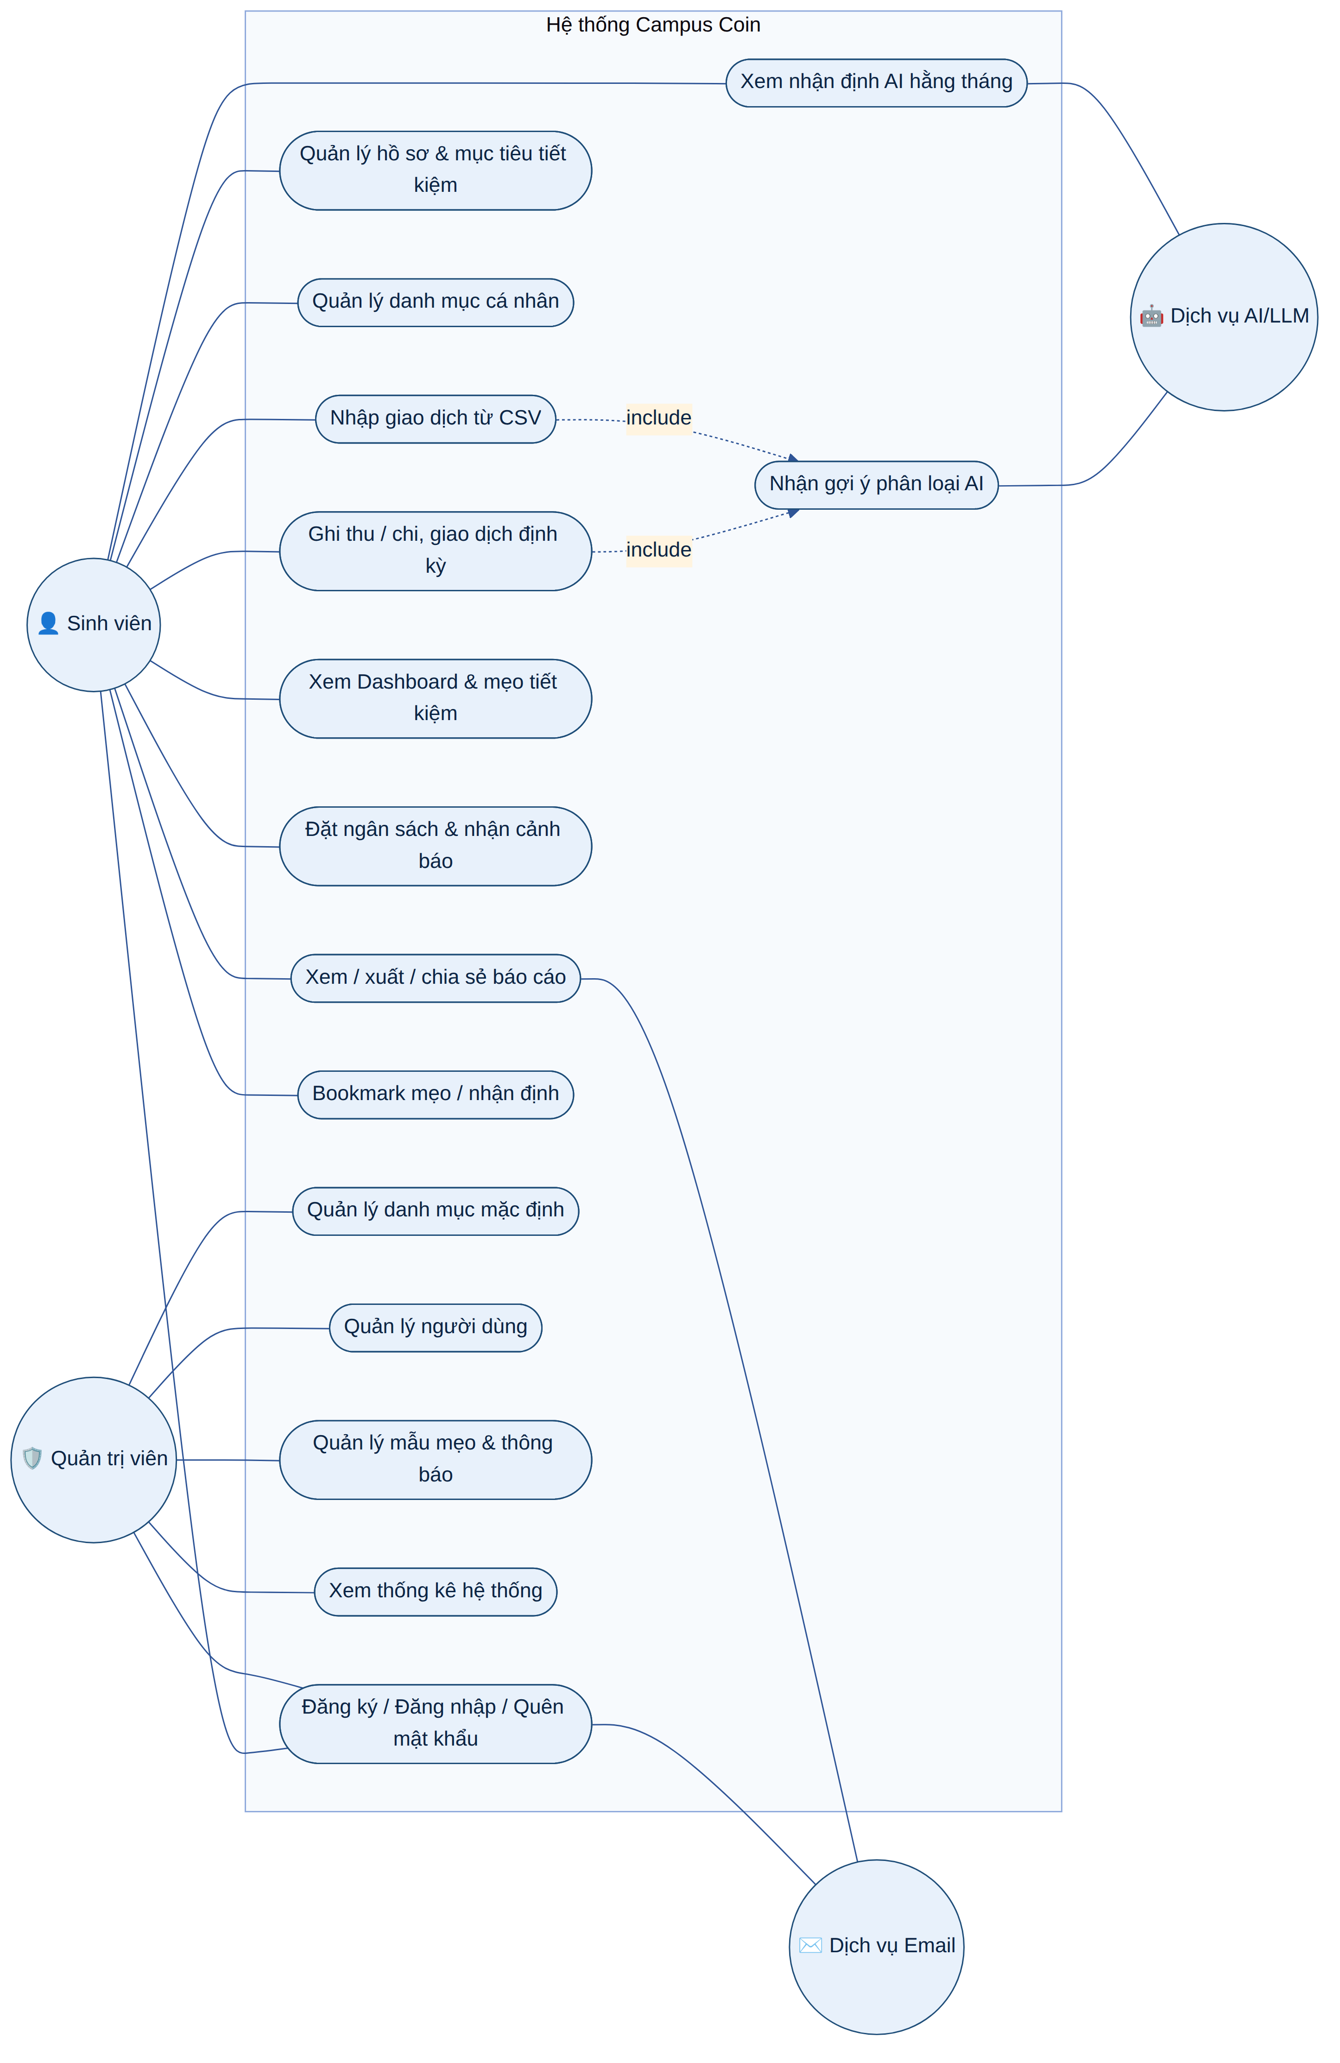
Hình 1: Sơ đồ Use Case tổng quát

2.3 Sơ đồ luồng dữ liệu (DFD)
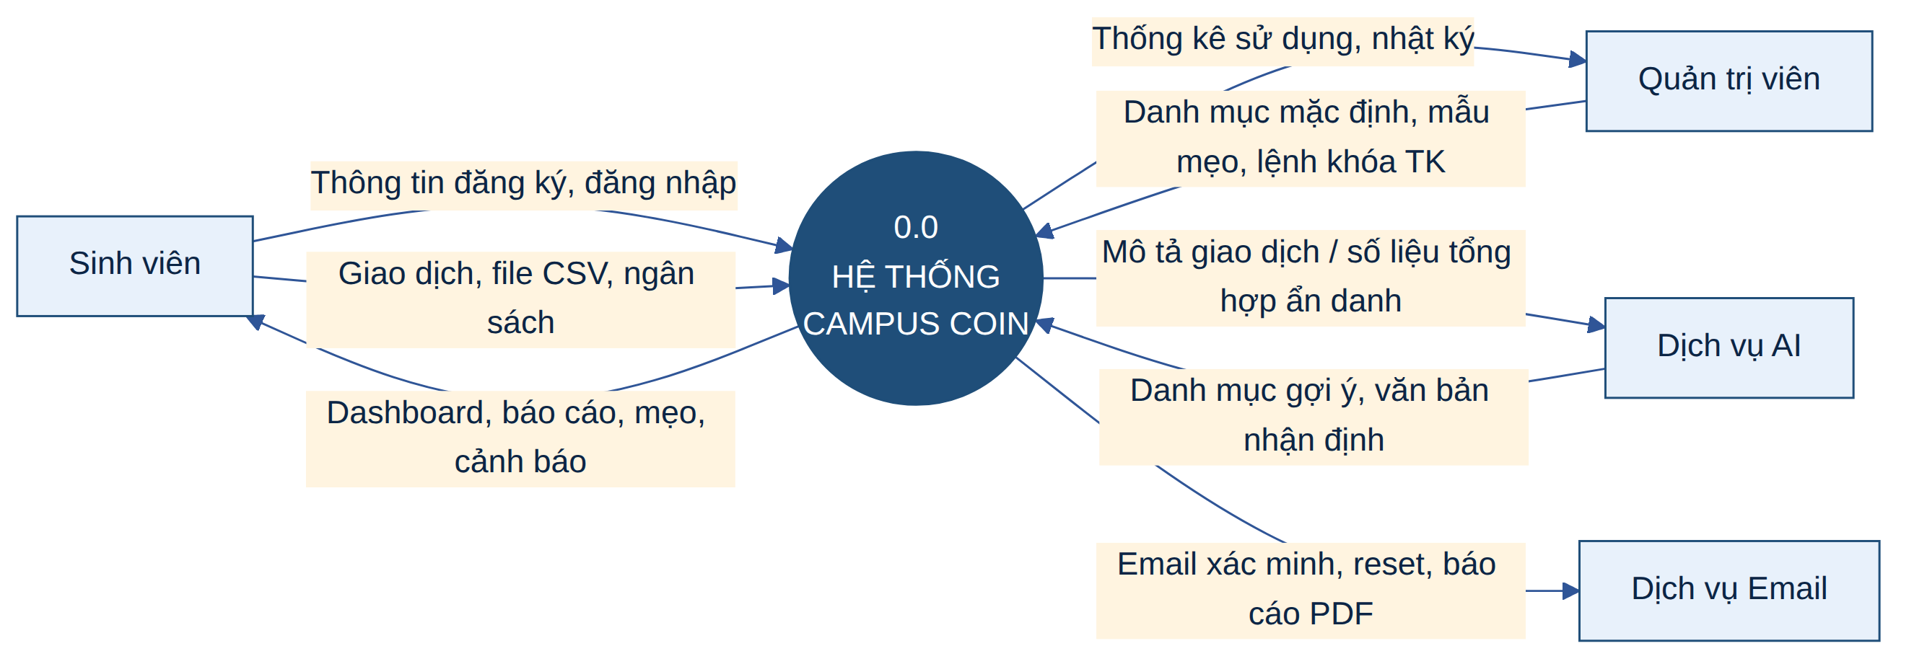
Hình 2: DFD mức 0 – mức ngữ cảnh
Chỉ hai tiến trình gửi dữ liệu ra ngoài tới dịch vụ AI (3.0 Phân loại, 6.0 Nhận định & Mẹo), và cả hai đều đi qua bước làm sạch/ẩn danh dữ liệu.

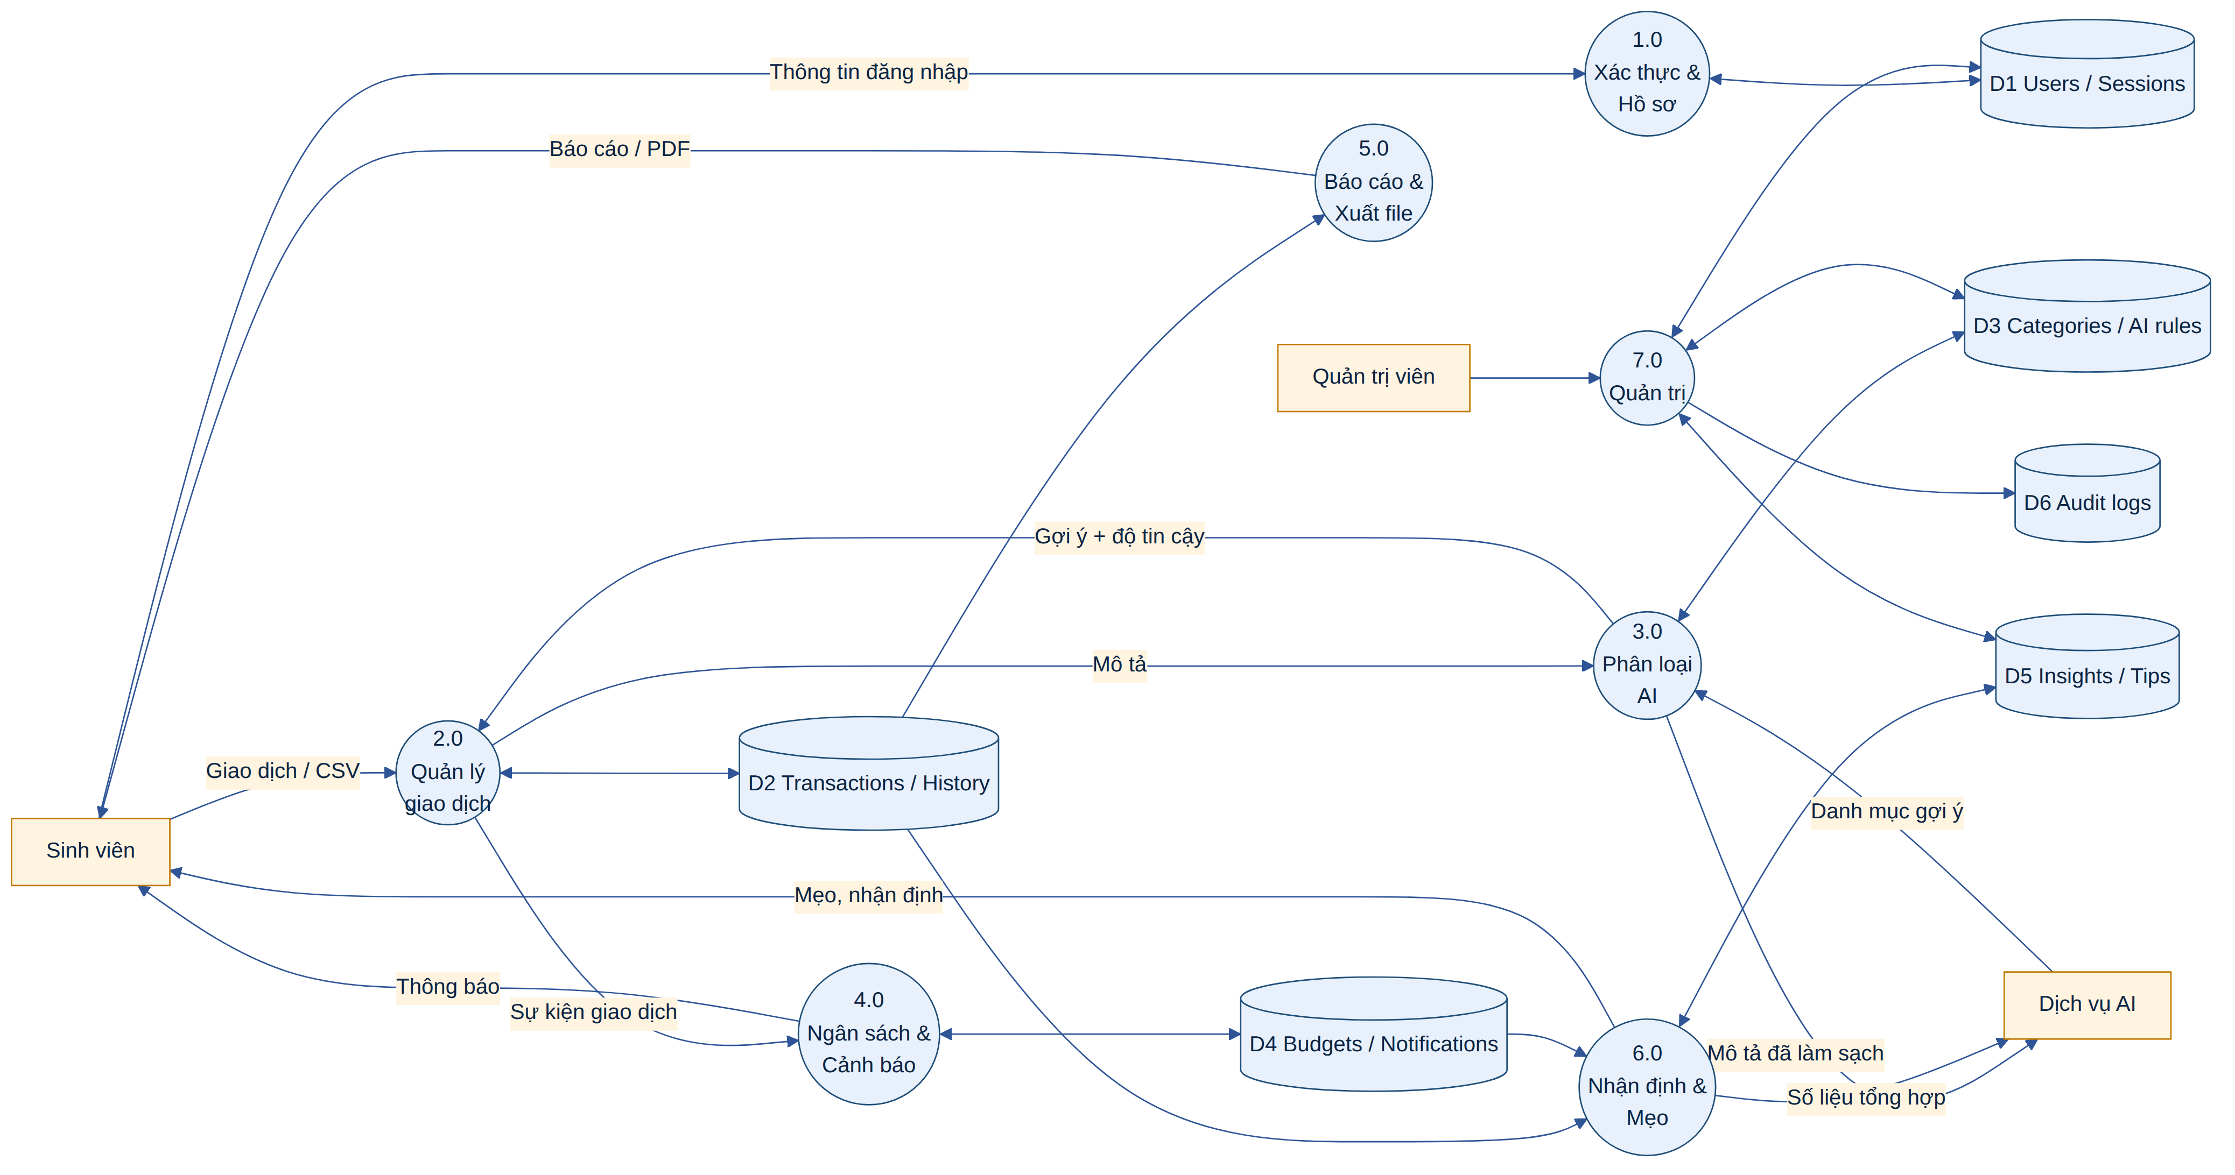
Hình 3: DFD mức 1 – 7 tiến trình và 6 kho dữ liệu

3. LỰA CHỌN CÔNG NGHỆ
Bảng 4: Ngăn xếp công nghệ
Tầng | Công nghệ | Lý do chọn
Frontend | React 19 + TypeScript, Vite, Bootstrap 5.3, React Router v7 | Có trong SRS; Bootstrap hỗ trợ sẵn dark mode, responsive; tách code theo route
Dữ liệu & form | TanStack Query, React Hook Form + Zod | Cache/đồng bộ dữ liệu; dùng chung schema validate với backend
Biểu đồ | Chart.js 4 | Nhẹ, responsive, đủ cho mọi báo cáo SRS
Backend | Node.js 24 LTS + Express 5 + TypeScript | Thuộc ngăn xếp MERN của SRS; một ngôn ngữ xuyên suốt
ORM & validate | Prisma, Zod | Truy vấn tham số hóa (chống SQL injection), migration có phiên bản
Bảo mật | helmet, argon2, jose (JWT), express-rate-limit | Header bảo mật, băm mật khẩu, token, giới hạn tần suất
Tác vụ nền | node-cron | Giao dịch định kỳ, nhận định, dọn dữ liệu hết hạn; chạy trong process API, chống chạy trùng bằng ràng buộc UNIQUE
Cơ sở dữ liệu | MySQL 8.4 LTS (InnoDB, utf8mb4) | Có trong SRS; ACID, khóa ngoại, phù hợp báo cáo tổng hợp
AI | LLM qua AI Adapter (mặc định Gemini Flash, thay được bằng OpenAI) | Chi phí thấp, đầu ra JSON; đổi nhà cung cấp dễ; có dự phòng
PDF / Email / Chatbot | pdfmake, Nodemailer, Tawk.to | Sinh PDF không cần trình duyệt headless; chatbot được SRS gợi ý
Hạ tầng & CI/CD | Docker Compose, Nginx, Let's Encrypt, GitHub Actions | Triển khai lặp lại được, TLS miễn phí, kiểm thử tự động

Bảng 5: Các quyết định kiến trúc chính
Quyết định | Lý do
MySQL thay vì MongoDB | Dữ liệu tài chính có quan hệ chặt; cần tổng hợp theo tháng và giao dịch ACID khi nhập CSV hàng loạt
Modular monolith thay vì microservices | Đội nhỏ, thời gian ngắn; module tách bạch, giao tiếp qua service interface và sự kiện nội bộ (EventEmitter) nên tách service được về sau
JWT trong bộ nhớ + refresh token xoay vòng trong cookie HttpOnly | JavaScript không đọc được token (chống XSS đánh cắp); thu hồi được phiên; phát hiện token bị đánh cắp
AI phân loại 3 tầng; số liệu nhận định do backend tính | Nhanh, rẻ, vẫn chạy khi LLM lỗi; LLM chỉ viết lời văn nên không bịa số và không cần dữ liệu thô
UUID v7 làm khóa chính dữ liệu người dùng | Không đoán được ID, giảm rủi ro truy cập trái phép

4. KIẾN TRÚC HỆ THỐNG

4.1 Kiến trúc ba tầng
Theo SRS: Tầng trình bày (SPA React), Tầng ứng dụng (Nginx, Express API gồm bộ lập lịch node-cron và AI Adapter) và Tầng dữ liệu (MySQL).
- Backend tổ chức theo lớp: middleware bảo mật → route → controller → service → repository → Prisma. Repository luôn lọc theo user_id lấy từ token, không bao giờ lấy từ tham số client gửi.
- Domain events (EventEmitter nội bộ, cùng process): sau khi tạo/sửa/xóa giao dịch, các handler độc lập chạy: kiểm tra ngân sách, phát hiện bất thường, cập nhật luật AI, làm mới mẹo.
- Frontend: 3 layout theo vai trò (công khai, sinh viên, admin), route lazy-load; access token chỉ giữ trong bộ nhớ, không lưu localStorage.
- Tác vụ nền (node-cron, chạy trong process API): sinh giao dịch định kỳ (00:05 hằng ngày); sinh nhận định (00:30 ngày 1 hằng tháng); dọn dữ liệu hết hạn. Chống chạy trùng bằng ràng buộc UNIQUE trong DB (vd. recurring_rule_id + kỳ). Gửi email và nhập CSV (file ≤ 2 MB) xử lý trực tiếp trong request.

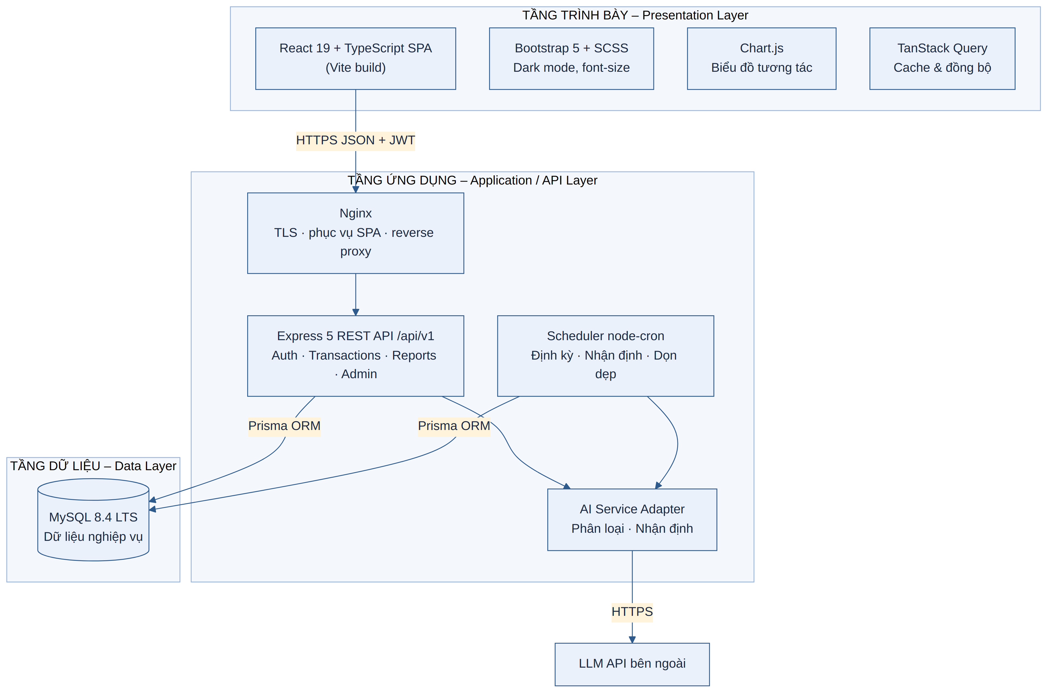
Hình 4: Kiến trúc tổng thể ba tầng

4.2 Kiến trúc triển khai
Một VPS (2 vCPU, 4 GB RAM) chạy Docker Compose gồm 3 container: web (Nginx phục vụ SPA và reverse proxy /api, TLS Let's Encrypt), api (Express + node-cron) và mysql (không mở cổng ra ngoài). Chỉ mở cổng 80/443 và SSH bằng key; cơ sở dữ liệu được sao lưu hằng ngày bằng mysqldump.

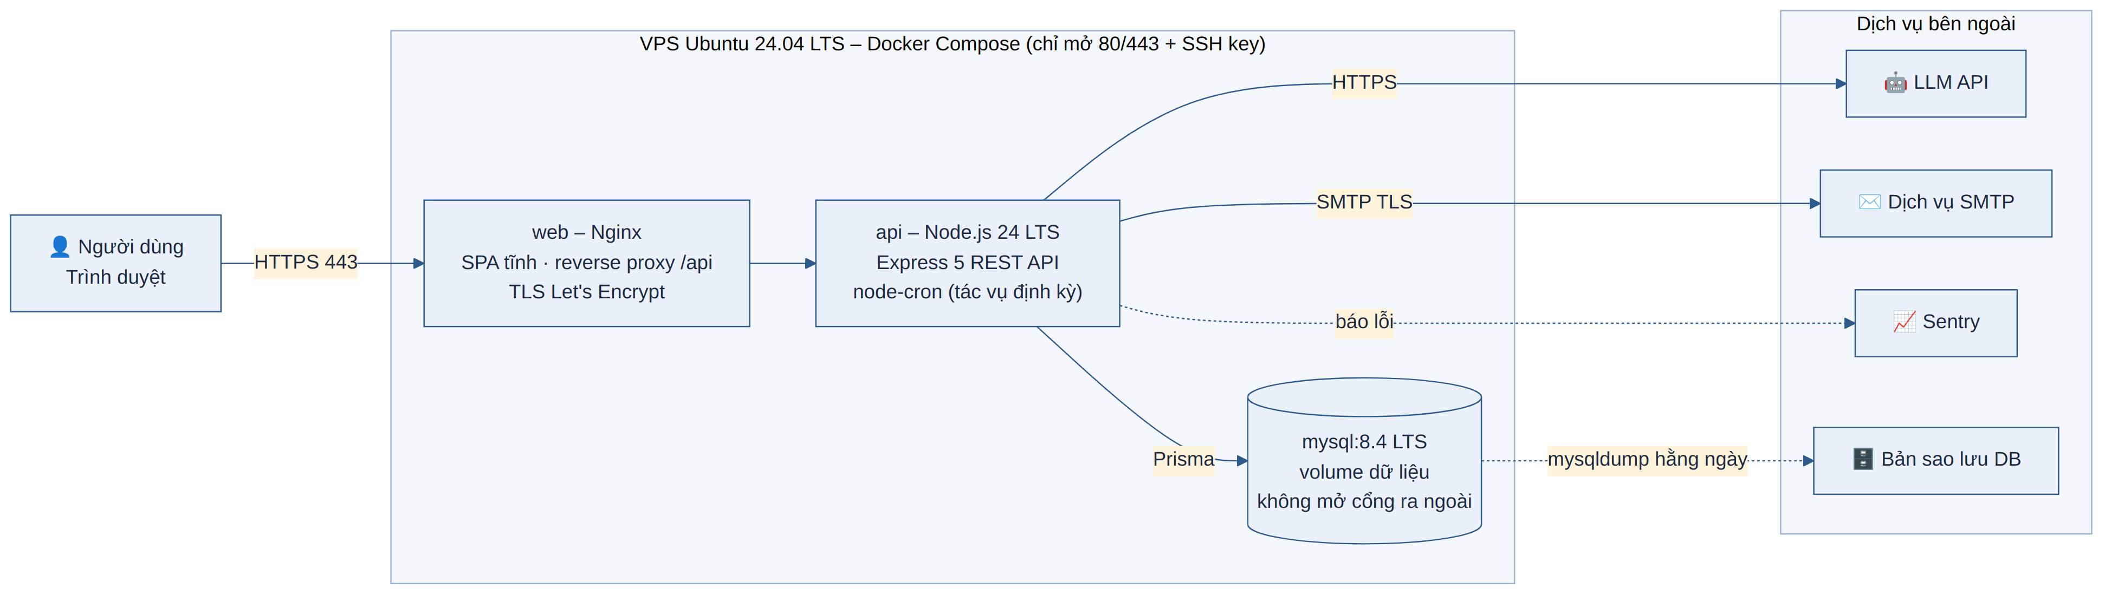
Hình 5: Sơ đồ triển khai

5. THIẾT KẾ CHỨC NĂNG

5.1 Tổng hợp chức năng và quy tắc nghiệp vụ
Bảng 6: Tổng hợp thiết kế chức năng
Chức năng | Thiết kế và quy tắc chính
Đăng ký, đăng nhập, phiên | Xác minh email bắt buộc (token 24 giờ, gửi qua SMTP thật); mật khẩu ≥ 10 ký tự, chặn mật khẩu phổ biến; sai 5 lần khóa 15 phút; thông báo lỗi chung (không lộ email tồn tại); admin đăng nhập ở cổng riêng /admin/login
Quên mật khẩu | Link token dùng một lần, hết hạn 30 phút; đặt lại xong thu hồi mọi phiên và gửi email báo
Hồ sơ | Họ tên, năm học, trợ cấp cơ sở, mục tiêu tiết kiệm, tiền tệ, dark mode/cỡ chữ, đồng ý AI (mặc định tắt); xuất dữ liệu, yêu cầu xóa tài khoản
Danh mục | 12 danh mục mặc định theo SRS (5 thu, 7 chi) do admin quản lý; sinh viên tạo danh mục riêng; tên không trùng trong cùng loại; xóa danh mục có giao dịch phải chọn danh mục thay thế
Ghi thu/chi | Nút thêm nhanh ≤ 3 thao tác; số tiền > 0; danh mục phải cùng loại và thuộc người dùng; sửa có kiểm tra phiên bản (chống ghi đè); xóa mềm, khôi phục trong 30 ngày; mọi thay đổi lưu vào lịch sử
Giao dịch định kỳ | Tuần/tháng/năm; job hằng ngày sinh giao dịch; ràng buộc duy nhất (quy tắc, kỳ) nên không sinh trùng; ngày 31 → ngày cuối tháng
Nhập CSV | Tải lên → xem trước và sửa → xác nhận; ≤ 2 MB, ≤ 5.000 dòng; AI phân loại hàng loạt; đánh dấu dòng trùng; ghi trong một giao dịch DB
Dashboard | Lời chào, thu/chi/số dư tháng, Top danh mục, Ngân sách vs Thực tế, biểu đồ cơ cấu và xu hướng 6 tháng, Top 3 mẹo, tiến độ tiết kiệm; TanStack Query cache phía client 60 giây
Báo cáo | Theo danh mục; thu vs chi 6 tháng; theo ngày/tuần; lọc theo thời gian, danh mục, nguồn thu; xuất PDF (server) và PNG (client); gửi email ≤ 5/ngày
Ngân sách & cảnh báo | Hạn mức theo danh mục/tháng; progress bar xanh < 80%, vàng 80–99%, đỏ ≥ 100%; cảnh báo "Near limit" và "Over budget" mỗi loại một lần/tháng, hiển thị ở chuông thông báo (frontend tải lại sau khi lưu giao dịch và polling 60 giây)
Bookmark | Lưu mẹo, nhận định, báo cáo kèm ghi chú ≤ 500 ký tự
Quản trị | CRUD danh mục mặc định, mẫu mẹo, thông báo; vô hiệu hóa/kích hoạt tài khoản, gửi link reset; thống kê tổng hợp; mọi thao tác ghi nhật ký kiểm toán
Trí tuệ hệ thống | Giao dịch xem/sửa gần đây (20 bản ghi); dự báo tháng tới bằng trung bình có trọng số 3 tháng; bất thường nếu > TB + 3σ; trùng lặp nếu cùng số tiền, mô tả giống, cách nhau ≤ 1 ngày
Giao diện | Dark mode, 4 mức cỡ chữ, breadcrumbs, skeleton khi tải, tôn trọng thiết lập giảm chuyển động

5.2 Luồng đăng nhập và làm mới phiên
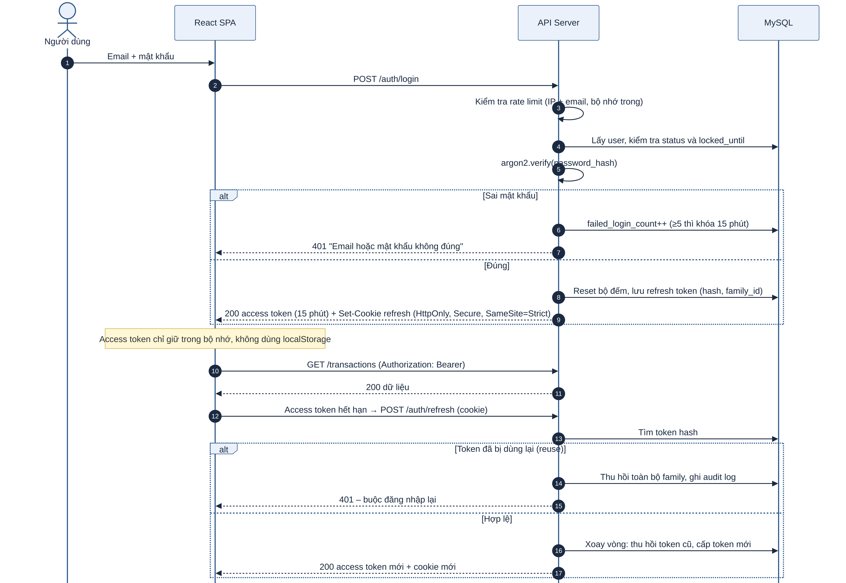
Hình 6: Sơ đồ tuần tự – Đăng nhập và làm mới token

5.3 Thêm giao dịch với gợi ý AI
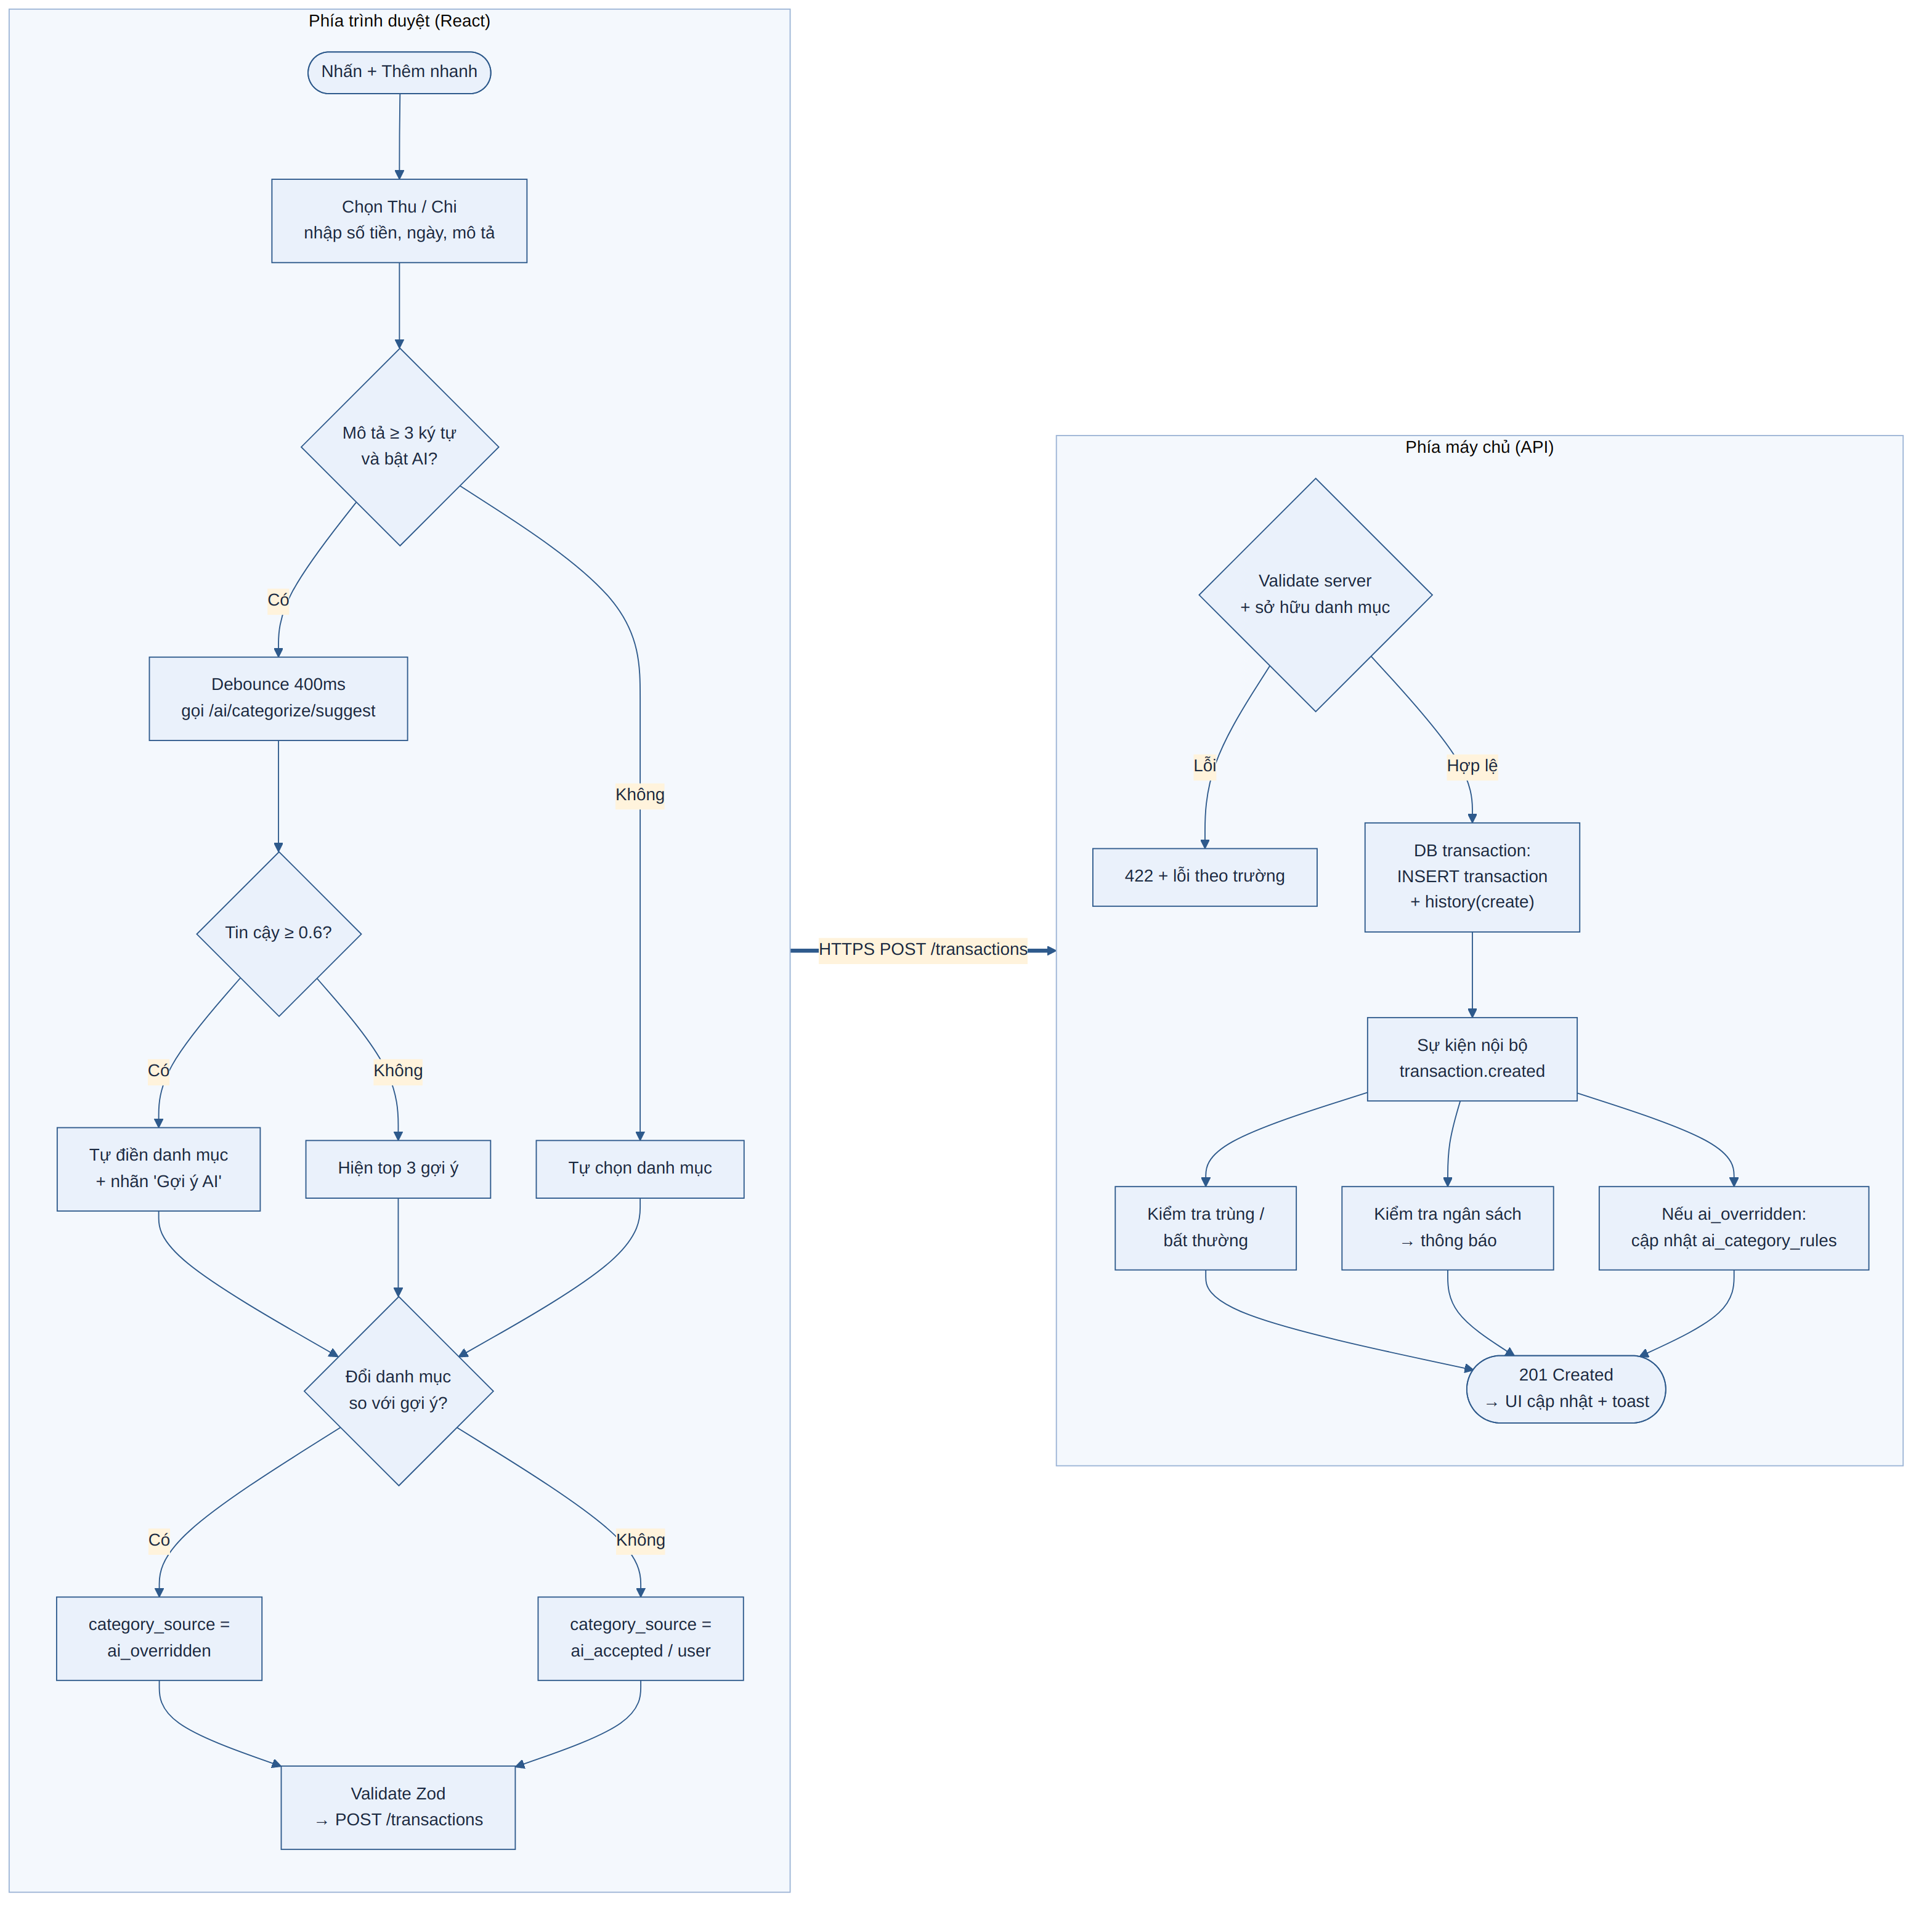
Hình 7: Lưu đồ – Thêm giao dịch

5.4 Trợ lý phân loại AI
Bảng 7: Ba tầng phân loại
Tầng | Cơ chế | Độ tin cậy
1 – Luật cá nhân | Tra luật đã học từ các lần người dùng chọn/sửa danh mục (merchant key → danh mục) | 0,8–0,95
2 – Từ khóa | Từ điển ~300 từ khóa tiếng Anh (cafe, grab, netflix, tuition…) | 0,75
3 – LLM | Chỉ gửi mô tả đã làm sạch + danh sách tên danh mục; đầu ra JSON phải thuộc danh sách; timeout 3 giây | ≤ 0,9

Gợi ý chỉ là giá trị mặc định có nhãn "AI suggestion"; người dùng luôn chọn lại được và lần sửa đó được dùng để học. Lỗi AI không bao giờ chặn việc lưu giao dịch.

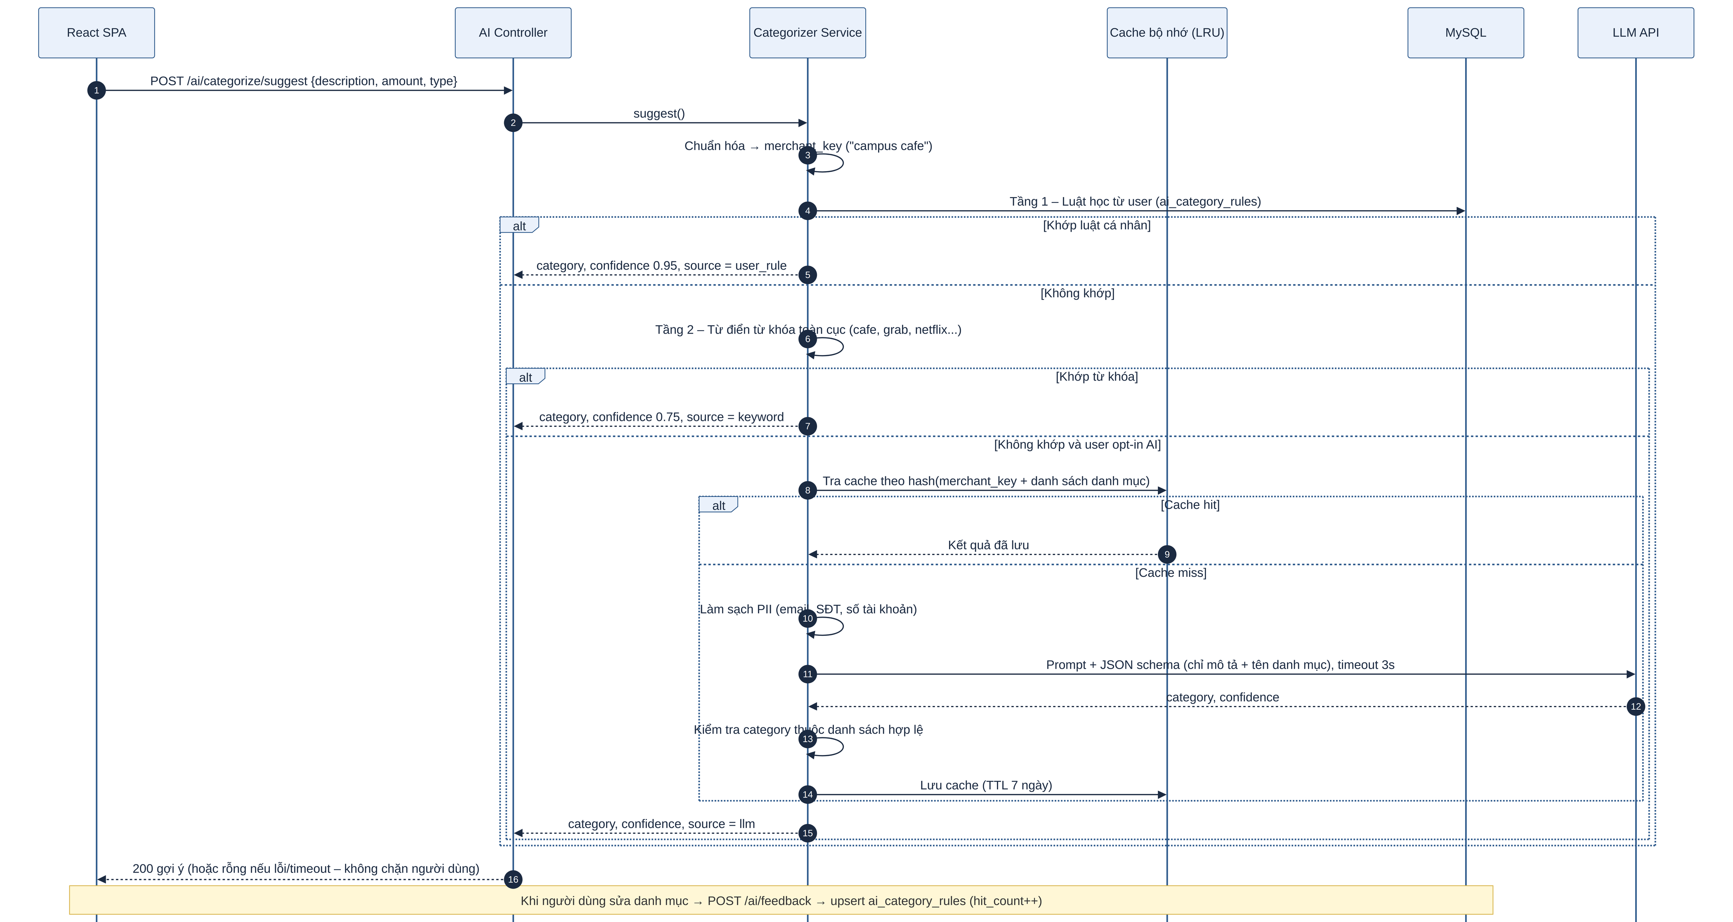
Hình 8: Sơ đồ tuần tự – Phân loại danh mục ba tầng

5.5 Nhận định hằng tháng và mẹo tiết kiệm
- Phát hiện mẫu: với mỗi danh mục chi, tăng trưởng g = (tháng này − TB 3 tháng) / TB 3 tháng; đánh dấu nếu g ≥ 25% và chênh lệch đủ lớn; lấy tối đa 3 mẫu. Lời khuyên: hạn mức tuần = TB 3 tháng / 4,33.
- LLM chỉ viết lời văn từ số liệu tổng hợp (không gửi tên, email, mô tả thô); ≤ 120 từ; mọi con số trong văn bản phải khớp số liệu đầu vào, không khớp thì dùng mẫu dựng sẵn.
- Mẹo tiết kiệm (không cần AI): 6 quy tắc – nguy cơ vượt ngân sách, tăng > 20% so với trung bình, nhiều khoản nhỏ lặp lại, ≥ 3 dịch vụ đăng ký, chưa đạt mục tiêu tiết kiệm, chi cuối tuần tăng vọt. Điểm = số tiền có thể tiết kiệm × độ tin cậy; hiện Top 3; mẹo bị ẩn không quay lại trong 30 ngày, mẹo được ghim luôn ở đầu.

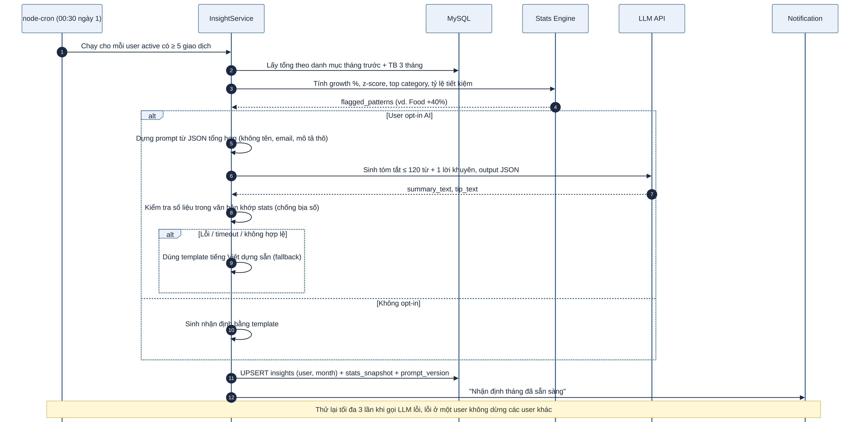
Hình 9: Sơ đồ tuần tự – Sinh nhận định hằng tháng

6. THIẾT KẾ CƠ SỞ DỮ LIỆU

6.1 Nguyên tắc thiết kế
- Hệ quản trị: MySQL 8.4 LTS, engine InnoDB, bộ ký tự utf8mb4 / collation utf8mb4_0900_ai_ci (lưu đúng tên/mô tả có dấu tiếng Việt và emoji do người dùng nhập).
- Chuẩn hóa 3NF cho dữ liệu nghiệp vụ; chỉ phi chuẩn hóa có chủ đích (snapshot JSON trong lịch sử, stats_snapshot trong insights).
- Khóa chính: UUID v7 dạng CHAR(36) cho users, transactions, import_batches, refresh_tokens (không đoán được); INT/BIGINT tự tăng cho bảng tra cứu và bảng log.
- Tiền tệ: DECIMAL(14,2) – không bao giờ dùng FLOAT/DOUBLE cho tiền; ràng buộc CHECK số tiền > 0.
- Thời gian: DATETIME(3) lưu theo UTC; txn_date và month là DATE theo múi giờ người dùng; month luôn là ngày đầu tháng.
- Toàn vẹn: khóa ngoại với ON DELETE RESTRICT cho dữ liệu tài chính, CASCADE cho dữ liệu phụ thuộc (token, thông báo); ENUM cho tập giá trị cố định.
- Xóa mềm (deleted_at) cho users và transactions; lịch sử thay đổi append-only.
- Quyền tối thiểu: ứng dụng dùng tài khoản cc_app chỉ có SELECT/INSERT/UPDATE/DELETE trên schema, riêng audit_logs và transaction_history chỉ có INSERT/SELECT; migration dùng tài khoản cc_migrator riêng.

6.2 Sơ đồ quan hệ thực thể (ERD)

6.2.1 ERD tổng quan
Hệ thống gồm 18 bảng, nhóm thành 4 miền: Xác thực & phiên, Tài chính lõi, AI & gợi ý, Tương tác; cộng bảng nhật ký kiểm toán. Hầu hết các bảng có quan hệ 1–n với USERS, bảo đảm mọi dữ liệu đều có chủ sở hữu rõ ràng để phân quyền.
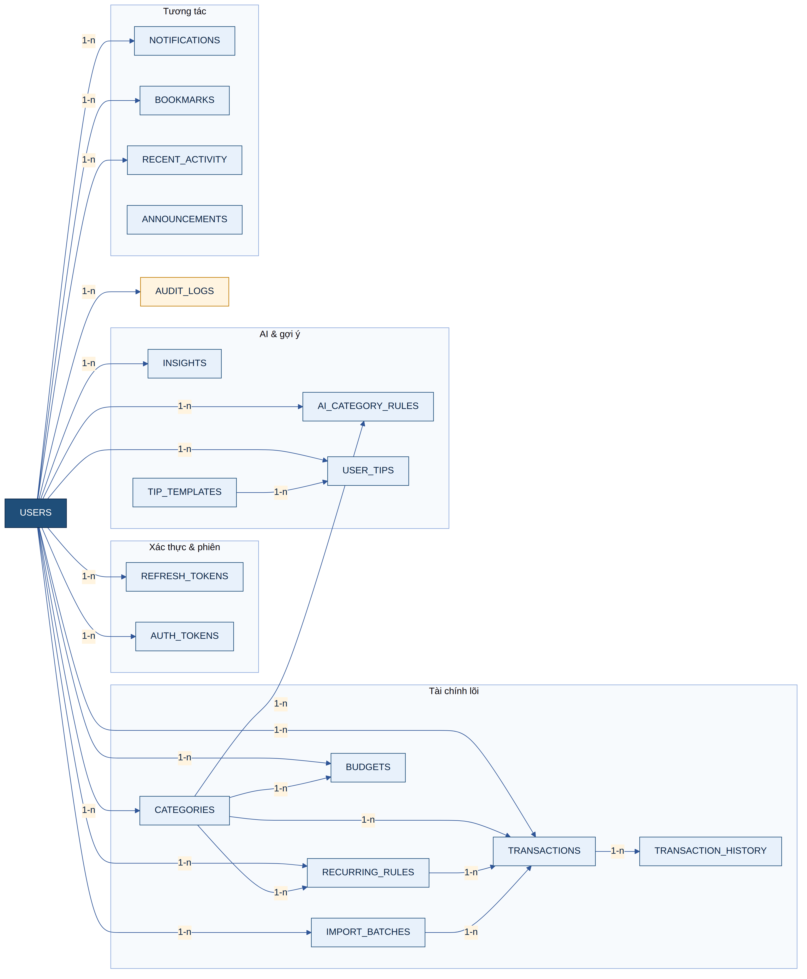
Hình 10: ERD tổng quan – các miền dữ liệu và quan hệ

6.2.2 ERD chi tiết miền tài chính lõi
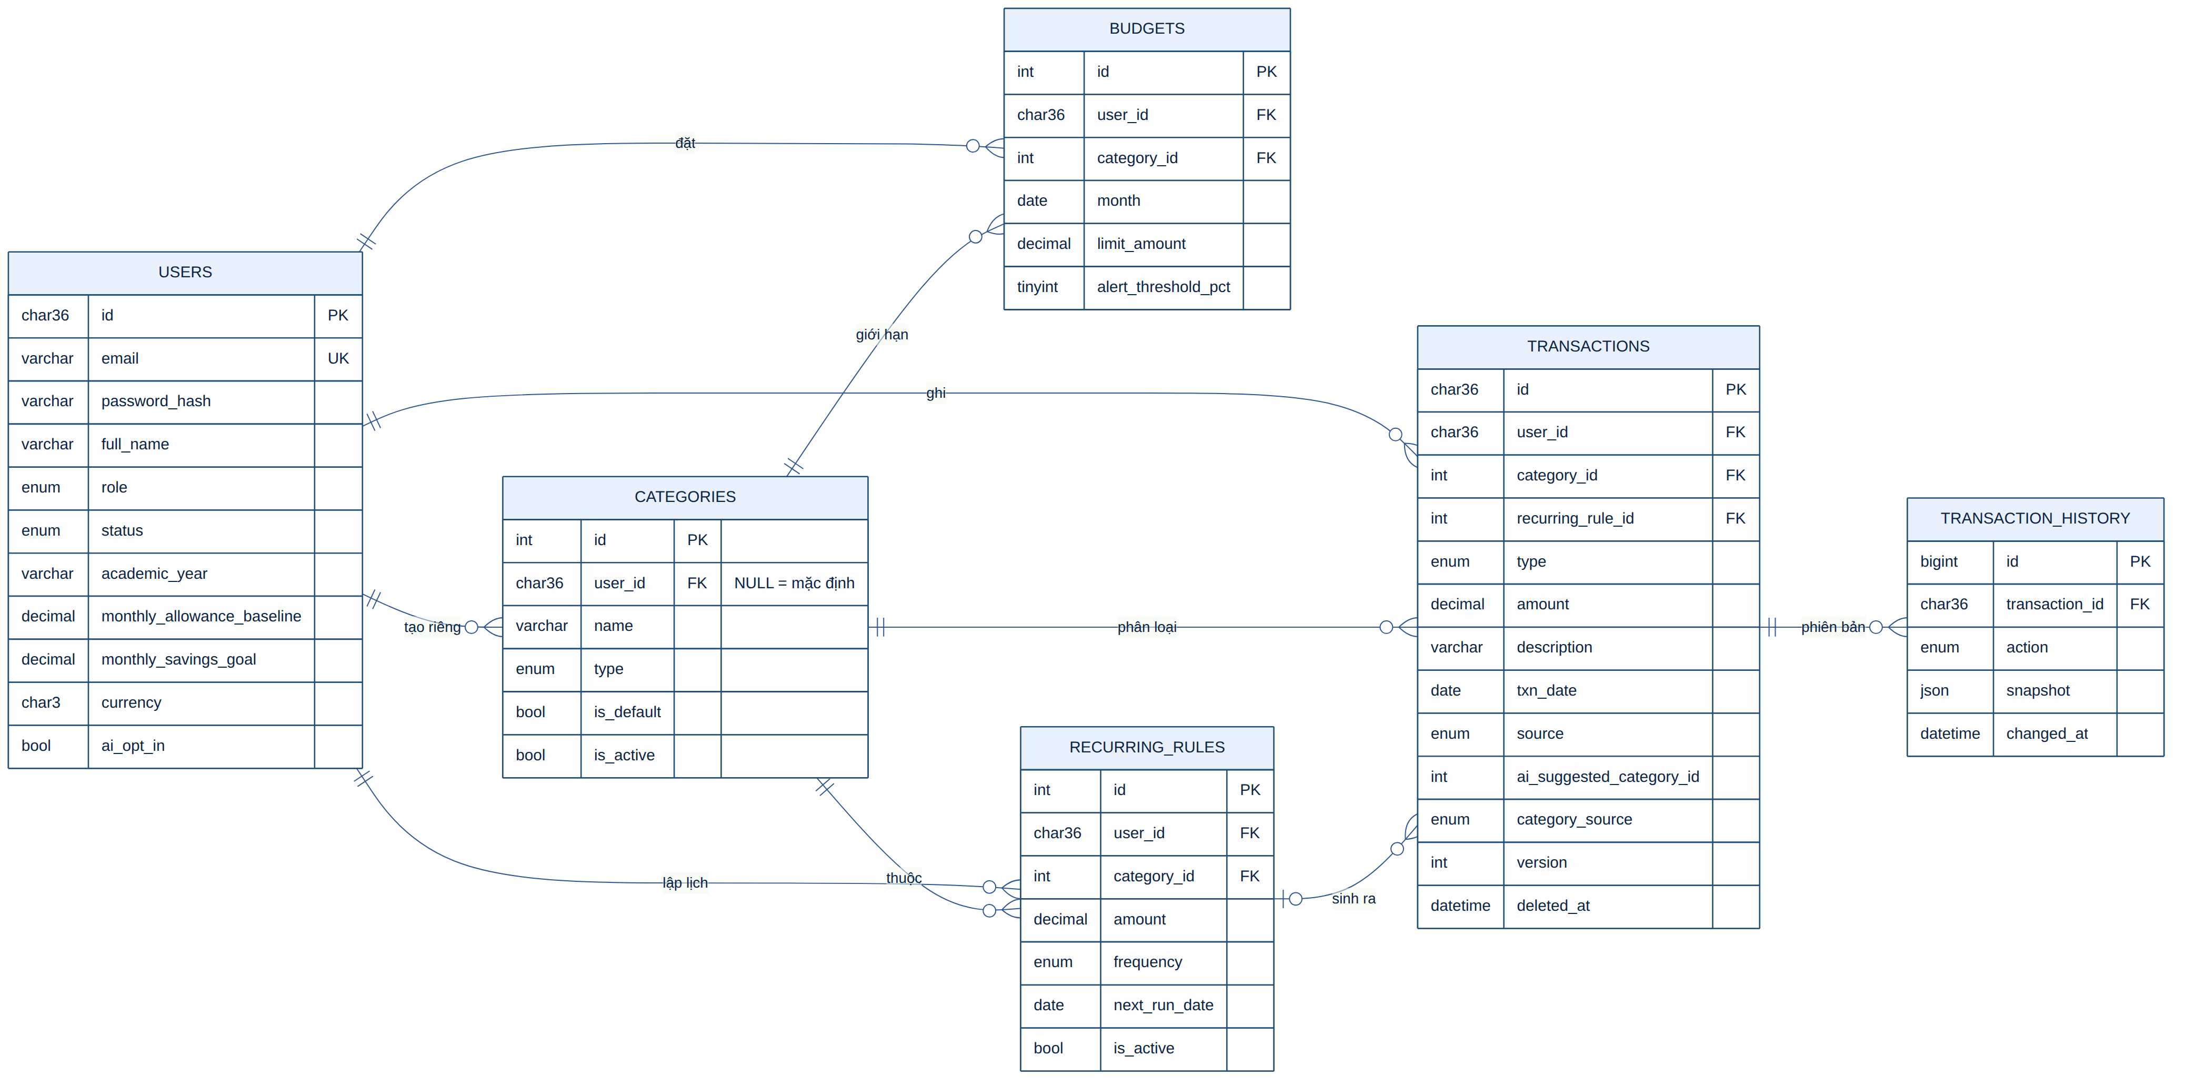
Hình 11: ERD chi tiết – Users, Categories, Transactions, Budgets, Recurring Rules

6.3 Từ điển dữ liệu
Các bảng dưới đây mở rộng từ gợi ý trong SRS (User, Category, Transaction, Budget, Insight). Mọi bảng (trừ bảng log) đều có created_at và updated_at DATETIME(3) – được lược bớt trong bảng mô tả để ngắn gọn.

6.3.1 Bảng users
Bảng 8: users – Người dùng (sinh viên và quản trị viên)
Cột | Kiểu dữ liệu | Ràng buộc | Mô tả
id | CHAR(36) | PK | UUID v7
email | VARCHAR(254) | UNIQUE, NOT NULL | Email đăng nhập, lưu chữ thường
password_hash | VARCHAR(255) | NOT NULL | Chuỗi Argon2id đã mã hóa (gồm salt, tham số)
full_name | VARCHAR(100) | NOT NULL | Họ tên
role | ENUM('student','admin') | DEFAULT 'student' | Vai trò
status | ENUM('pending','active','disabled') | DEFAULT 'pending' | Trạng thái tài khoản
academic_year | VARCHAR(20) | NULL | Năm học (tùy chọn)
monthly_allowance_baseline | DECIMAL(14,2) | NULL, CHECK ≥ 0 | Mức trợ cấp cơ sở hằng tháng
monthly_savings_goal | DECIMAL(14,2) | NULL, CHECK ≥ 0 | Mục tiêu tiết kiệm hằng tháng
currency | CHAR(3) | DEFAULT 'USD' | Mã tiền tệ ISO 4217
timezone | VARCHAR(40) | DEFAULT 'Asia/Ho_Chi_Minh' | Múi giờ IANA
preferences | JSON | NULL | {theme, fontScale}
ai_opt_in | BOOLEAN | DEFAULT FALSE | Đồng ý gửi dữ liệu ẩn danh tới LLM
email_verified_at | DATETIME(3) | NULL | Thời điểm xác minh email
failed_login_count | TINYINT UNSIGNED | DEFAULT 0 | Số lần đăng nhập sai liên tiếp
locked_until | DATETIME(3) | NULL | Khóa đăng nhập tạm thời tới
last_login_at | DATETIME(3) | NULL | Lần đăng nhập cuối
deleted_at | DATETIME(3) | NULL | Yêu cầu xóa tài khoản (ân hạn 30 ngày)

6.3.2 Bảng refresh_tokens và auth_tokens
Bảng 9: refresh_tokens – Phiên đăng nhập
Cột | Kiểu dữ liệu | Ràng buộc | Mô tả
id | CHAR(36) | PK | UUID v7
user_id | CHAR(36) | FK → users, CASCADE | Chủ phiên
token_hash | CHAR(64) | UNIQUE | SHA-256 của refresh token (không lưu token gốc)
family_id | CHAR(36) | INDEX | Họ token để phát hiện dùng lại
user_agent | VARCHAR(255) | NULL | Thiết bị (hiển thị danh sách phiên)
ip_hash | CHAR(64) | NULL | HMAC-SHA256 của IP (bảo vệ quyền riêng tư)
expires_at | DATETIME(3) | NOT NULL | Hết hạn
revoked_at | DATETIME(3) | NULL | Thời điểm thu hồi
replaced_by_id | CHAR(36) | NULL | Token mới sau khi xoay vòng

Bảng 10: auth_tokens – Token xác minh email / đặt lại mật khẩu
Cột | Kiểu dữ liệu | Ràng buộc | Mô tả
id | BIGINT | PK, AUTO_INCREMENT
user_id | CHAR(36) | FK → users, CASCADE
purpose | ENUM('verify_email','reset_password') | NOT NULL | Mục đích
token_hash | CHAR(64) | UNIQUE | SHA-256 của token
expires_at | DATETIME(3) | NOT NULL | 24 giờ / 30 phút
used_at | DATETIME(3) | NULL | Dùng một lần

6.3.3 Bảng categories
Bảng 11: categories – Danh mục thu/chi
Cột | Kiểu dữ liệu | Ràng buộc | Mô tả
id | INT | PK, AUTO_INCREMENT
user_id | CHAR(36) | FK → users, NULL | NULL = danh mục mặc định của hệ thống
owner_key | VARCHAR(36) | GENERATED = COALESCE(user_id,'SYSTEM') | Cột sinh để ràng buộc duy nhất hoạt động với NULL
name | VARCHAR(50) | NOT NULL | Tên danh mục
type | ENUM('income','expense') | NOT NULL | Loại
icon | VARCHAR(40) | NULL | Tên biểu tượng
color | CHAR(7) | NULL | Mã màu HEX
is_default | BOOLEAN | DEFAULT FALSE | Danh mục hệ thống
is_active | BOOLEAN | DEFAULT TRUE | FALSE = đã lưu trữ/ẩn
sort_order | SMALLINT | DEFAULT 0 | Thứ tự hiển thị
(ràng buộc) |  | UNIQUE(owner_key, type, name) | Không trùng tên trong phạm vi chủ sở hữu và loại

6.3.4 Bảng transactions và transaction_history
Bảng 12: transactions – Giao dịch thu/chi
Cột | Kiểu dữ liệu | Ràng buộc | Mô tả
id | CHAR(36) | PK | UUID v7
user_id | CHAR(36) | FK → users, RESTRICT | Chủ sở hữu
category_id | INT | FK → categories, RESTRICT | Danh mục
type | ENUM('income','expense') | NOT NULL | Loại giao dịch
amount | DECIMAL(14,2) | NOT NULL, CHECK > 0 | Số tiền
currency | CHAR(3) | NOT NULL | Tiền tệ tại thời điểm ghi
description | VARCHAR(255) | NULL | Ghi chú tự do
merchant_key | VARCHAR(100) | NULL, INDEX | Mô tả chuẩn hóa cho AI/trùng lặp
txn_date | DATE | NOT NULL | Ngày giao dịch (giờ địa phương)
source | ENUM('manual','recurring','csv_import') | DEFAULT 'manual' | Nguồn tạo
recurring_rule_id | INT | FK → recurring_rules, NULL | Quy tắc sinh ra (nếu có)
recurring_period | CHAR(10) | NULL | Kỳ định kỳ (vd. 2026-09); UNIQUE cùng recurring_rule_id
import_batch_id | CHAR(36) | FK → import_batches, NULL | Lô nhập CSV
ai_suggested_category_id | INT | NULL | Danh mục AI gợi ý (theo SRS)
ai_confidence | DECIMAL(4,3) | NULL | Độ tin cậy gợi ý 0–1
category_source | ENUM('user','ai_accepted','ai_overridden','rule','import') | DEFAULT 'user' | Cách danh mục được chọn – đo chất lượng AI
is_anomaly | BOOLEAN | DEFAULT FALSE | Cờ bất thường
is_possible_duplicate | BOOLEAN | DEFAULT FALSE | Cờ nghi trùng
version | INT | DEFAULT 1 | Khóa lạc quan
deleted_at | DATETIME(3) | NULL | Xóa mềm

Bảng 13: transaction_history – Lịch sử thay đổi giao dịch (append-only)
Cột | Kiểu dữ liệu | Ràng buộc | Mô tả
id | BIGINT | PK, AUTO_INCREMENT
transaction_id | CHAR(36) | INDEX | Giao dịch (không FK để giữ lịch sử khi xóa vĩnh viễn)
user_id | CHAR(36) | INDEX | Chủ sở hữu
action | ENUM('create','update','delete','restore') | NOT NULL | Hành động
snapshot | JSON | NOT NULL | Trạng thái đầy đủ sau thay đổi
changed_fields | JSON | NULL | Danh sách trường thay đổi và giá trị cũ
changed_by | CHAR(36) | NOT NULL | Người thực hiện (hoặc SYSTEM)
changed_at | DATETIME(3) | NOT NULL | Thời điểm

6.3.5 Bảng recurring_rules và budgets
Bảng 14: recurring_rules – Quy tắc giao dịch định kỳ
Cột | Kiểu dữ liệu | Ràng buộc | Mô tả
id | INT | PK
user_id | CHAR(36) | FK → users
category_id | INT | FK → categories
type | ENUM('income','expense') | NOT NULL
amount | DECIMAL(14,2) | CHECK > 0
description | VARCHAR(255) | NULL
frequency | ENUM('weekly','monthly','yearly') | NOT NULL | Tần suất
interval_count | TINYINT | DEFAULT 1, CHECK 1–12 | Mỗi N kỳ
day_of_month / day_of_week | TINYINT | NULL | Ngày chạy
start_date / end_date | DATE | end_date NULL | Hiệu lực
next_run_date | DATE | INDEX | Lần sinh kế tiếp
is_active | BOOLEAN | DEFAULT TRUE | Tạm dừng / hoạt động

Bảng 15: budgets – Ngân sách theo danh mục và tháng
Cột | Kiểu dữ liệu | Ràng buộc | Mô tả
id | INT | PK
user_id | CHAR(36) | FK → users
category_id | INT | FK → categories (loại expense)
month | DATE | NOT NULL | Ngày đầu tháng áp dụng
limit_amount | DECIMAL(14,2) | CHECK > 0 | Hạn mức
alert_threshold_pct | TINYINT | DEFAULT 80, CHECK 50–100 | Ngưỡng cảnh báo
(ràng buộc) |  | UNIQUE(user_id, category_id, month) | Một ngân sách/danh mục/tháng

6.3.6 Bảng insights, tip_templates, user_tips
Bảng 16: insights – Nhận định hằng tháng
Cột | Kiểu dữ liệu | Ràng buộc | Mô tả
id | INT | PK
user_id | CHAR(36) | FK → users, CASCADE
month | DATE | UNIQUE(user_id, month) | Tháng được nhận định
summary_text | TEXT | NULL | Tóm tắt tường thuật
tip_text | TEXT | NULL | Lời khuyên hành động
flagged_patterns | JSON | NULL | Danh sách mẫu tăng trưởng bất thường
stats_snapshot | JSON | NULL | Số liệu đầu vào (tái lập, kiểm chứng)
generator | ENUM('llm','template') | NOT NULL | Nguồn sinh
model / prompt_version | VARCHAR(60) / VARCHAR(20) | NULL | Truy vết mô hình và prompt
status | ENUM('queued','processing','completed','failed') | NOT NULL | Trạng thái job
regenerate_count | TINYINT | DEFAULT 0, ≤ 3 | Số lần tạo lại
generated_at | DATETIME(3) | NULL

Bảng 17: tip_templates – Mẫu mẹo (admin quản lý)
Cột | Kiểu dữ liệu | Ràng buộc | Mô tả
id | INT | PK
code | VARCHAR(40) | UNIQUE | Mã mẫu, vd. R1_OVER_BUDGET
rule_type | ENUM('over_budget','above_average','small_frequent',  'subscriptions','savings_gap','weekend_spike','general') | NOT NULL | Quy tắc gắn với mẫu
title_tpl / body_tpl | VARCHAR(150) / VARCHAR(500) | NOT NULL | Nội dung có biến {category}, {amount}, {percent}
locale | VARCHAR(5) | DEFAULT 'en' | Ngôn ngữ (hiện chỉ dùng 'en')
is_active | BOOLEAN | DEFAULT TRUE
created_by | CHAR(36) | FK → users | Admin tạo

Bảng 18: user_tips – Mẹo đã sinh cho người dùng
Cột | Kiểu dữ liệu | Ràng buộc | Mô tả
id | BIGINT | PK
user_id | CHAR(36) | FK → users, CASCADE
template_id | INT | FK → tip_templates
category_id | INT | NULL | Danh mục liên quan
period | DATE | NOT NULL | Tháng
rendered_title / rendered_body | VARCHAR(200) / VARCHAR(600) |  | Nội dung đã điền số liệu
impact_amount | DECIMAL(14,2) |  | Tiết kiệm tiềm năng
score | DECIMAL(12,4) | INDEX | Điểm xếp hạng
status | ENUM('active','pinned','dismissed') | DEFAULT 'active'
dismissed_until | DATE | NULL | Ẩn tới ngày
(ràng buộc) |  | UNIQUE(user_id, template_id, category_id, period)

6.3.7 Các bảng tương tác, AI và hệ thống
Bảng 19: Các bảng bổ trợ
Bảng | Cột chính | Ràng buộc / Chỉ mục | Mục đích
notifications | id, user_id, type ENUM(budget_near, budget_exceeded, insight_ready, anomaly, duplicate, system), title, body, payload JSON, dedupe_key, read_at | UNIQUE(user_id, dedupe_key); INDEX(user_id, read_at, created_at) | Thông báo trong ứng dụng
bookmarks | id, user_id, target_type ENUM(tip, insight, report), target_ref VARCHAR(64), note VARCHAR(500) | UNIQUE(user_id, target_type, target_ref) | Bookmark và ghi chú
ai_category_rules | id, user_id, merchant_key, category_id, hit_count, last_used_at | UNIQUE(user_id, merchant_key) | Luật phân loại học từ người dùng
import_batches | id, user_id, original_filename, file_sha256, status ENUM(uploaded, parsing, previewed, committed, failed, expired), total_rows, valid_rows, committed_rows, error_report JSON, committed_at | UNIQUE(user_id, file_sha256) | Theo dõi lô nhập CSV
recent_activity | id, user_id, transaction_id, action ENUM(viewed, edited), occurred_at | INDEX(user_id, occurred_at); giữ 20 bản ghi/người | Giao dịch xem/sửa gần đây
announcements | id, title, body, level ENUM(info, warning), starts_at, ends_at, is_active, created_by | INDEX(is_active, starts_at, ends_at) | Thông báo hệ thống
audit_logs | id BIGINT, actor_id, actor_role, action, entity_type, entity_id, ip_hash, user_agent, metadata JSON, created_at | INDEX(actor_id, created_at), INDEX(action, created_at); chỉ INSERT/SELECT | Nhật ký kiểm toán bất biến

6.4 Chỉ mục và tối ưu truy vấn
Bảng 20: Chỉ mục chính
Bảng | Chỉ mục | Phục vụ truy vấn
transactions | (user_id, deleted_at, txn_date DESC) | Danh sách giao dịch, lọc theo thời gian, dashboard tháng
transactions | (user_id, category_id, txn_date) | Tổng theo danh mục, ngân sách, báo cáo, tips
transactions | (user_id, type, txn_date) | Báo cáo thu vs chi 6 tháng
transactions | (user_id, merchant_key) | Phát hiện trùng lặp, gợi ý AI
transactions | UNIQUE(recurring_rule_id, recurring_period) | Chống sinh trùng giao dịch định kỳ
transaction_history | (transaction_id, changed_at) | Xem lịch sử một giao dịch
budgets | UNIQUE(user_id, category_id, month) | Tra ngân sách khi có giao dịch
recurring_rules | (is_active, next_run_date) | Job sinh giao dịch hằng ngày
refresh_tokens | UNIQUE(token_hash), (user_id), (family_id) | Làm mới/thu hồi phiên

Mọi truy vấn danh sách đều phân trang; báo cáo chỉ chọn cột cần thiết; truy vấn tổng hợp được kiểm tra bằng EXPLAIN trong quá trình review. Khi dữ liệu tăng lớn, bổ sung bảng tổng hợp monthly_category_totals cập nhật theo sự kiện (xem mục 10.1).

6.5 Dữ liệu khởi tạo (Seed)
- 12 danh mục mặc định (5 thu nhập, 7 chi tiêu) theo SRS, kèm biểu tượng và màu.
- Khoảng 15 mẫu mẹo (tip_templates) bằng tiếng Anh cho 7 quy tắc.
- Từ điển từ khóa phân loại (tầng 2) dưới dạng file cấu hình có phiên bản.
- Tài khoản demo và dữ liệu mẫu 6 tháng cho môi trường demo (mục 10.3 và chương 11); không chạy seed demo trên production thật.

6.6 Migration, lưu giữ và xóa dữ liệu
- Migration quản lý bằng Prisma Migrate và lưu trong Git. Prisma schema không khai báo được CHECK constraint, nên các ràng buộc CHECK trong từ điển dữ liệu được viết tay trong file migration SQL (tạo bằng prisma migrate dev --create-only rồi bổ sung). Trên máy chủ, cơ sở dữ liệu được sao lưu trước khi chạy prisma migrate deploy.
- SRS yêu cầu nộp file SQL/schema: xuất script DDL đầy đủ từ migration thành campus_coin_schema.sql kèm seed.sql trong gói nộp; file được kiểm tra bằng SHOW CREATE TABLE để bảo đảm có đủ CHECK constraint.
Bảng 21: Chính sách lưu giữ dữ liệu
Dữ liệu | Thời gian lưu giữ | Xử lý khi hết hạn
Giao dịch, ngân sách, nhận định | Suốt thời gian tài khoản tồn tại | Xóa cùng tài khoản
Giao dịch đã xóa mềm | 30 ngày | Xóa vĩnh viễn; lịch sử được ẩn danh hóa mô tả
Tài khoản yêu cầu xóa | 30 ngày ân hạn | Xóa vĩnh viễn toàn bộ dữ liệu cá nhân, giữ audit log đã ẩn danh
Token xác minh/reset, refresh token hết hạn | 7 ngày sau hết hạn | Xóa bởi job dọn dẹp
Bản xem trước import CSV | 24 giờ | Xóa khỏi DB
Audit log | 12 tháng | Lưu trữ nén ngoài hệ thống rồi xóa
Bản sao lưu | 7 bản mysqldump hằng ngày gần nhất | Tự động xoay vòng

7. THIẾT KẾ API
- REST, JSON, tiền tố /api/v1; header Authorization: Bearer <token>; phân trang page/limit (≤ 100); số tiền truyền dạng chuỗi thập phân.
- Lỗi theo chuẩn RFC 9457 kèm requestId, không lộ stack trace; tài nguyên của người khác trả 404 để không tiết lộ sự tồn tại.
- Giới hạn tần suất: đăng nhập 5 lần/phút; quên mật khẩu 3 lần/giờ; gợi ý AI 60 lần/phút; API chung 300 lần/phút.
Bảng 22: Tổng hợp endpoint
Nhóm | Endpoint chính | Quyền
Xác thực | POST /auth/register, /verify-email, /login, /refresh, /logout, /forgot-password, /reset-password; POST /admin/auth/login | Công khai
Hồ sơ | GET/PATCH /me; PATCH /me/password; GET/DELETE /me/sessions; GET /me/export; DELETE /me | Đã đăng nhập
Danh mục | GET/POST /categories; PATCH/DELETE /categories/{id} | Sinh viên
Giao dịch | GET/POST /transactions; GET/PATCH/DELETE /transactions/{id}; POST /{id}/restore; GET /{id}/history; CRUD /recurring-rules | Sinh viên
Nhập CSV | POST /imports; GET /imports/{id}; PATCH /imports/{id}/rows; POST /imports/{id}/commit | Sinh viên
AI | POST /ai/categorize/suggest; POST /ai/feedback | Sinh viên
Phân tích | GET /dashboard/summary; GET /reports/category-breakdown, /income-vs-expense, /daily-weekly; GET /reports/monthly/export; POST /reports/monthly/share; GET /forecast/next-month | Sinh viên
Ngân sách, nhận định, mẹo | GET/PUT /budgets; GET /insights, POST /insights/{month}/regenerate; GET /tips, POST /tips/{id}/pin|dismiss | Sinh viên
Tương tác | GET /notifications, PATCH /notifications/{id}/read; CRUD /bookmarks; GET /activity/recent | Sinh viên
Quản trị | GET /admin/stats/*; GET /admin/users; POST /admin/users/{id}/disable|enable|send-reset; CRUD /admin/categories, /admin/tip-templates, /admin/announcements; GET /admin/audit-logs | Admin

8. THIẾT KẾ GIAO DIỆN
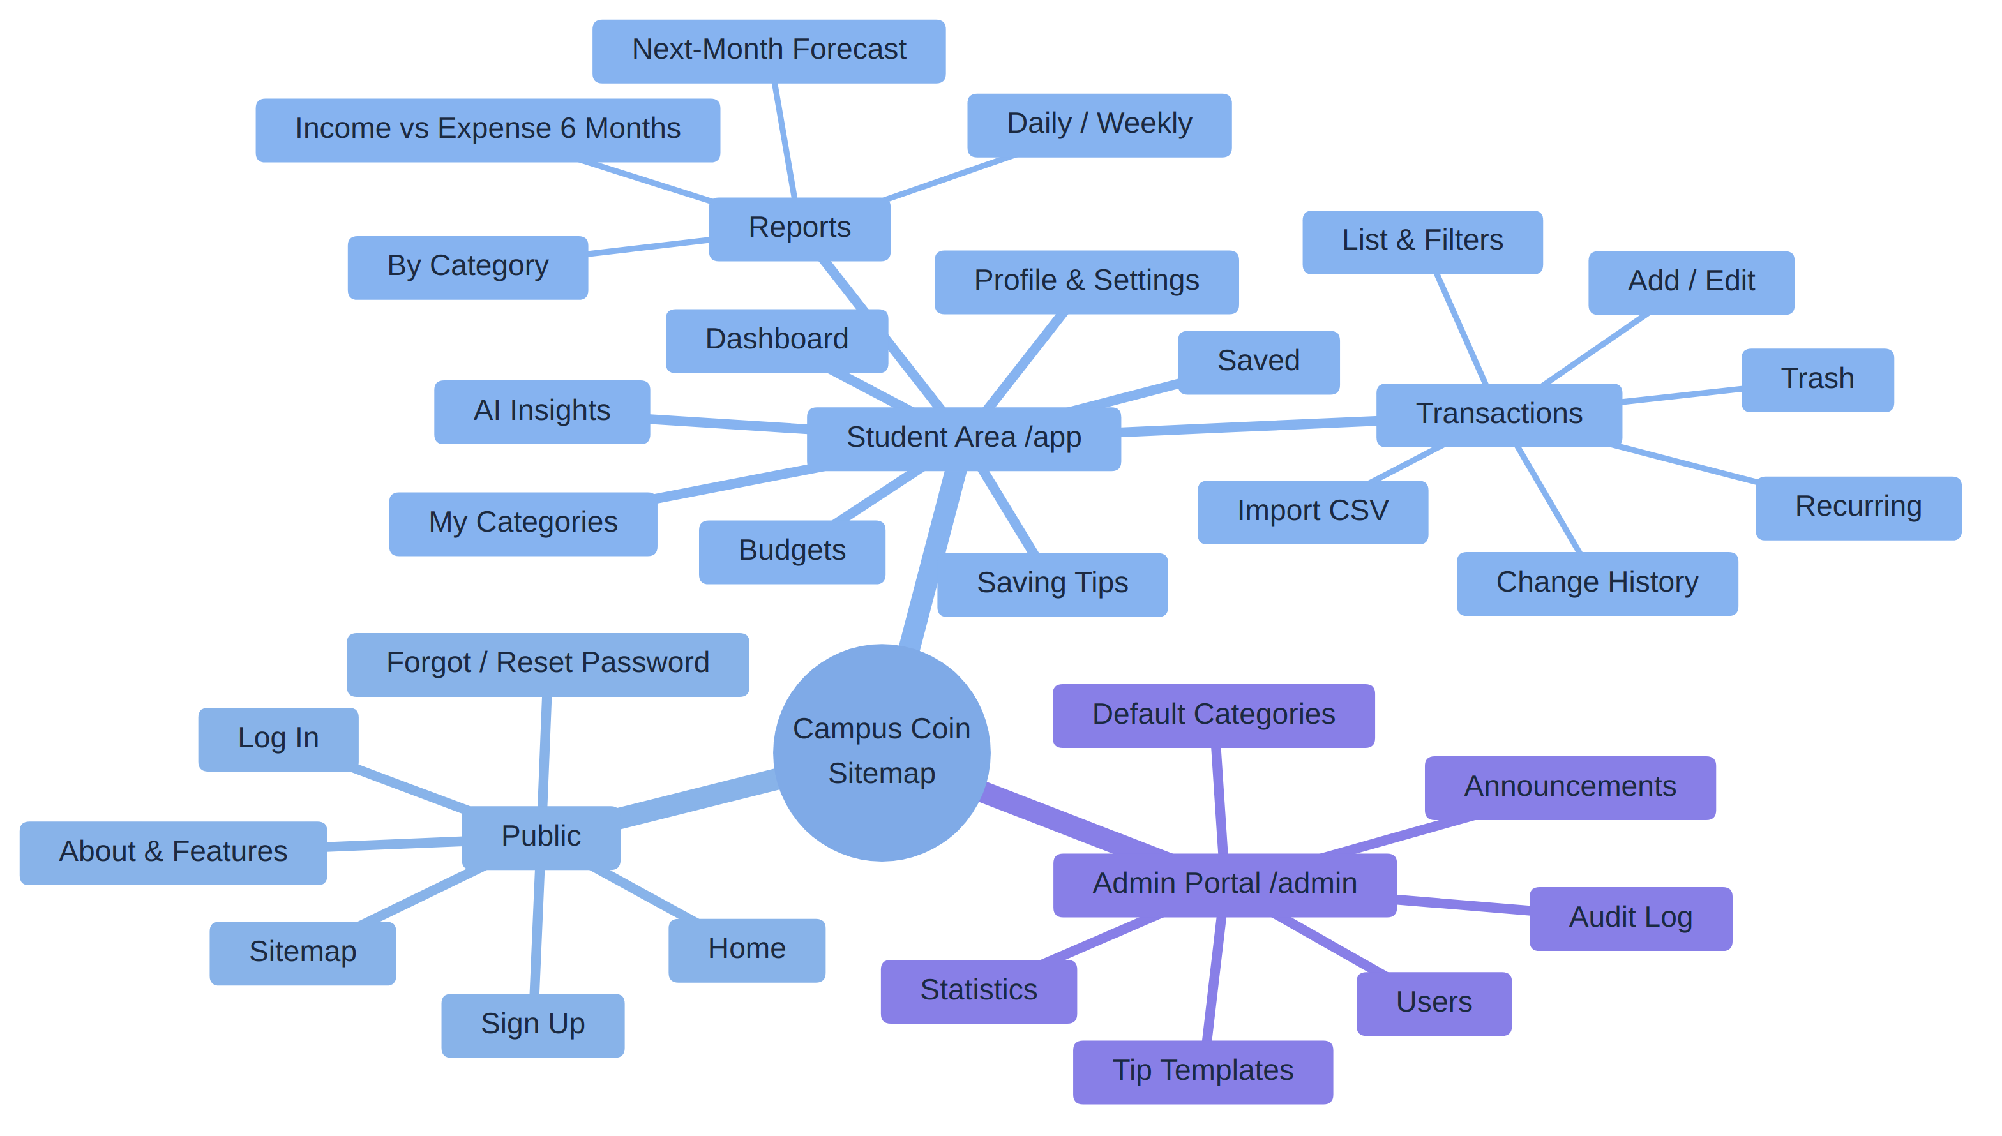
Hình 12: Sitemap (hiển thị ở trang /sitemap, liên kết từ trang chủ)
- Màu sắc: chính #1F4E79 (xanh navy), nhấn #F5B400 (vàng BudgetBee), thu #1E8E3E, chi #C62828; có bảng màu riêng cho dark mode, độ tương phản ≥ 4.5:1.
- Ngôn ngữ: toàn bộ giao diện, email, PDF, mẫu mẹo và nhận định AI bằng tiếng Anh (American English); font có glyph tiếng Việt để hiển thị đúng dữ liệu người dùng nhập.
- Phông chữ: Inter, cỡ gốc 16px, mọi kích thước dùng rem để co giãn theo mức cỡ chữ người dùng chọn.
- Responsive: điện thoại 1 cột + thanh điều hướng dưới + nút thêm nhanh nổi; tablet 2 cột; laptop trở lên có sidebar, dashboard 3–4 cột.
- Khả năng tiếp cận (WCAG 2.2 AA): dùng được hoàn toàn bằng bàn phím, mọi ô nhập có nhãn, biểu đồ có bảng dữ liệu thay thế, kiểm tra bằng Lighthouse Accessibility.
- Trạng thái: skeleton khi tải, hướng dẫn khi chưa có dữ liệu, nút "Retry" khi lỗi, "Undo" sau khi xóa.

9. BẢO MẬT VÀ AN TOÀN DỮ LIỆU
Mục tiêu: chỉ chủ sở hữu xem được dữ liệu tài chính của mình (yêu cầu SRS), dữ liệu không bị sửa trái phép và hệ thống sẵn sàng 24/7. Thiết kế áp dụng phòng thủ nhiều lớp, đặc quyền tối thiểu và quyền riêng tư từ thiết kế.
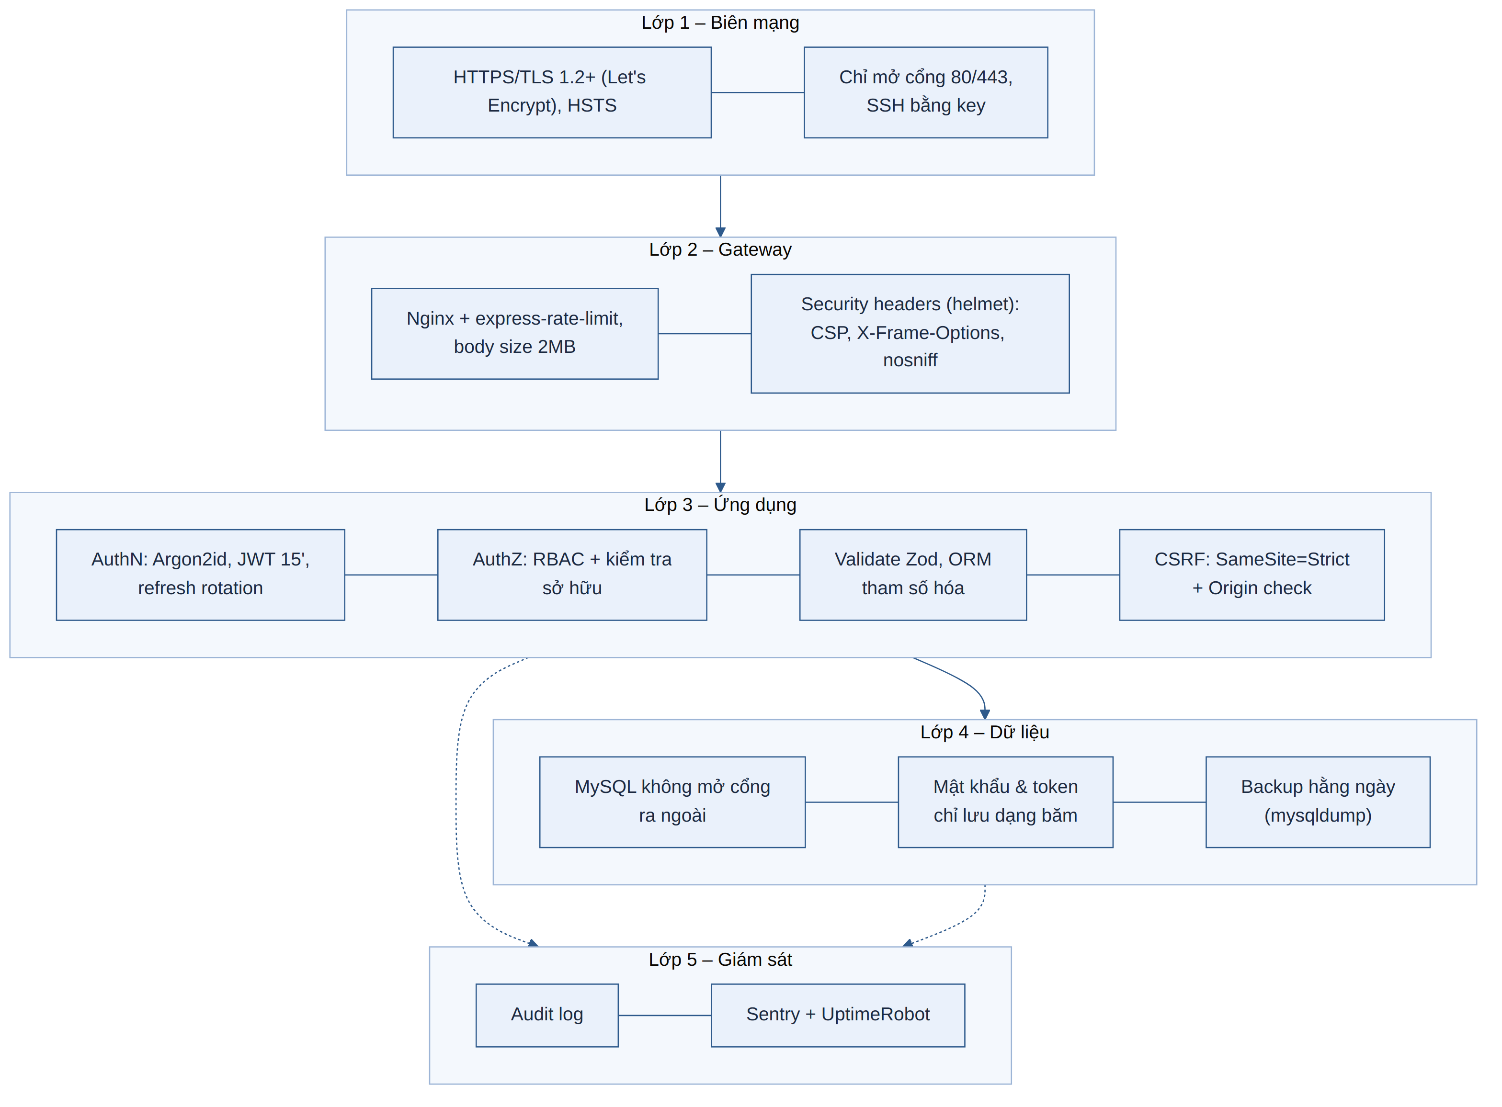
Hình 13: Mô hình phòng thủ nhiều lớp
Bảng 23: Các biện pháp bảo mật
Lĩnh vực | Biện pháp
Xác thực | Argon2id; chặn mật khẩu phổ biến/bị lộ; khóa tạm sau 5 lần sai; access token 15 phút; refresh token xoay vòng, phát hiện dùng lại thì thu hồi cả chuỗi
Phân quyền | RBAC (khách/sinh viên/admin) + kiểm tra quyền sở hữu ở mọi truy vấn; test tự động "người A không đọc/sửa được dữ liệu người B"; admin chỉ thấy số liệu tổng hợp
Chống tấn công web (OWASP Top 10) | Truy vấn tham số hóa; validate mọi đầu vào bằng Zod (chỉ nhận trường cho phép); React tự escape, CSP chặt; cookie SameSite=Strict + kiểm tra Origin chống CSRF; header helmet
Mã hóa | HTTPS/TLS 1.2+ (Let's Encrypt) và HSTS; mật khẩu băm Argon2id; token chỉ lưu dạng băm SHA-256; khóa JWT và khóa AI chỉ nằm trong biến môi trường
An toàn AI | Phải đồng ý mới gửi dữ liệu; lọc email/SĐT/số tài khoản khỏi mô tả; chỉ gửi số liệu tổng hợp; đầu ra bị ràng buộc JSON và kiểm tra số liệu; hiển thị dạng văn bản thuần; quota theo người dùng
File tải lên/tải xuống | CSV ≤ 2 MB, kiểm tra định dạng và nội dung, không lưu file gốc; chống chèn công thức khi xuất CSV; chỉ tải file do hệ thống sinh khi người dùng bấm (SRS: không tải xuống độc hại)
Chống quá tải | Giới hạn tần suất bằng express-rate-limit (bộ nhớ trong, 1 instance); giới hạn kích thước request 2 MB ở Nginx và API
Nhật ký & giám sát | Audit log bất biến cho đăng nhập, thao tác admin, xuất dữ liệu; log tự che mật khẩu/token; Sentry báo lỗi, UptimeRobot giám sát uptime
Sao lưu | mysqldump toàn bộ cơ sở dữ liệu hằng ngày bằng cron trên máy chủ, giữ 7 bản gần nhất và chép một bản ra ngoài VPS; đã thử khôi phục từ bản sao lưu
Quyền riêng tư | Tối thiểu hóa dữ liệu thu thập; người dùng xuất được dữ liệu và yêu cầu xóa tài khoản (xóa hẳn sau 30 ngày); hướng tới Nghị định 13/2023/NĐ-CP
DevSecOps | GitHub Actions chạy ESLint, kiểm tra kiểu TypeScript, test và npm audit trên mỗi Pull Request; chặn merge khi có lỗ hổng mức High

10. HIỆU NĂNG, TRIỂN KHAI VÀ VẬN HÀNH

10.1 Hiệu năng và tính sẵn sàng
- Chỉ tiêu: đo bằng Lighthouse và tab Network của DevTools trên bản demo – API thông thường < 300 ms; dashboard < 500 ms; trang chính hiển thị < 2,5 giây trên 4G; bundle JS ban đầu < 200 KB.
- Giải pháp: chỉ mục phù hợp truy vấn; tổng hợp bằng SQL; TanStack Query cache phía client; cache kết quả phân loại AI trong bộ nhớ (LRU); lazy-load biểu đồ.
- Sẵn sàng: 1 instance API có health check /health; Docker tự khởi động lại khi lỗi (restart: unless-stopped); tắt êm (graceful shutdown); UptimeRobot giám sát; AI lỗi thì dùng luật/template nên hệ thống vẫn chạy.
- Hướng mở rộng (chưa hiện thực): API không lưu trạng thái nên có thể chạy nhiều bản sao sau load balancer; khi đó chuyển rate limit và cache sang Redis, tác vụ nền sang hàng đợi (BullMQ), tách DB sang dịch vụ được quản lý và thêm read replica cho báo cáo.
- CI/CD: mỗi Pull Request chạy lint, kiểm tra kiểu, test và npm audit; merge vào main thì build image, sao lưu DB, chạy prisma migrate deploy, docker compose up -d trên VPS rồi smoke test /health; lỗi thì quay về image trước.

10.2 Hướng dẫn cài đặt (bắt buộc theo SRS)
- Yêu cầu: Git, Docker Desktop (hoặc Docker Engine + Compose v2); hoặc Node.js 24 và MySQL 8.4 nếu cài thủ công không dùng Docker.
- Giải nén gói nộp, sao chép .env.example thành .env, điền mật khẩu DB, khóa JWT (sinh bằng npm run keys:generate), SMTP và khóa AI (để trống thì chạy không AI).
- Chạy docker compose up -d --build và chờ các container sẵn sàng.
- Khởi tạo dữ liệu: docker compose exec api npm run db:migrate rồi npm run db:seed (hoặc nạp campus_coin_schema.sql và seed.sql bằng MySQL).
- Mở http://localhost:8080 (sinh viên), http://localhost:8080/admin/login (admin). Email được gửi qua SMTP cấu hình trong .env (khi chạy local có thể dùng Mailpit tại http://localhost:8025).
- Cài thủ công (không Docker): tạo database campus_coin (utf8mb4) trong MySQL 8.4 rồi nạp lần lượt campus_coin_schema.sql và seed.sql.
- Backend (thư mục api): sao chép .env.example thành .env, sửa DATABASE_URL trỏ tới MySQL cục bộ, chạy npm ci rồi npm run dev (node-cron chạy cùng process API, không cần tiến trình riêng).
- Frontend (thư mục web): chạy npm ci, đặt VITE_API_URL trỏ tới địa chỉ API, rồi npm run dev và mở địa chỉ Vite hiển thị trên terminal.

10.3 Tài khoản demo (bắt buộc theo SRS)
Bảng 24: Tài khoản demo (chỉ dùng cho môi trường demo)
Vai trò | Email | Mật khẩu | Ghi chú
Quản trị viên | admin@campuscoin.demo | Admin@Campus2026! | Đăng nhập tại cổng riêng /admin/login
Sinh viên 1 | an.nguyen@campuscoin.demo | Student@Campus2026! | Dữ liệu 6 tháng, AI bật
Sinh viên 2 | binh.tran@campuscoin.demo | Student@Campus2026! | Dữ liệu 3 tháng, AI tắt, có định kỳ
Sinh viên 3 | chi.le@campuscoin.demo | Student@Campus2026! | Tài khoản mới – demo nhập CSV

11. KIỂM THỬ
Bảng 25: Các cấp kiểm thử
Cấp | Công cụ | Mục tiêu
Unit / Integration | Vitest, Supertest + MySQL container | Mọi endpoint có ít nhất một test thành công và một test bị từ chối; báo cáo độ phủ bằng vitest --coverage
Giao diện / Accessibility | Kiểm thử thủ công trên Chrome, Firefox, Edge và điện thoại; Lighthouse Accessibility | Các luồng chính chạy đúng trước mỗi lần deploy; điểm Lighthouse Accessibility ≥ 90
Hiệu năng / Bảo mật | Lighthouse, DevTools; npm audit; TC-04, TC-12 | Đạt chỉ tiêu mục 10.1; 0 lỗ hổng High/Critical

Bảng 26: Test case tiêu biểu
Mã | Kịch bản | Kết quả mong đợi
TC-01 | Đăng ký bằng email đã tồn tại | Thông điệp chung giống đăng ký mới (không lộ email)
TC-02 | Sai mật khẩu 5 lần | Khóa 15 phút, email cảnh báo, ghi audit
TC-03 | Dùng lại refresh token cũ | 401, thu hồi toàn bộ phiên của chuỗi token
TC-04 | Sinh viên A đọc/sửa/xóa giao dịch của B | 404, dữ liệu B không đổi
TC-05 | Sinh viên gọi API admin | 403
TC-06 | Sửa rồi xóa một giao dịch | Lịch sử có đủ 3 bản ghi; khôi phục được
TC-07 | Quy tắc định kỳ ngày 31, chạy job tháng 2 hai lần | Sinh giao dịch ngày cuối tháng, không trùng
TC-08 | Nhập "Campus Cafe", sửa gợi ý sang Entertainment, nhập lại | Lần sau gợi ý Entertainment
TC-09 | LLM timeout | Giao dịch vẫn lưu, không có gợi ý
TC-10 | Tải file 3 MB hoặc .exe đổi tên .csv | Từ chối, không lưu dữ liệu
TC-11 | Chi tiêu đạt 85% rồi 105% ngân sách | 2 thông báo, mỗi loại đúng 1 lần
TC-12 | Mô tả chứa thẻ script | Hiển thị như văn bản, không thực thi

Dữ liệu kiểm thử: seed cố định gồm 3 hồ sơ (An – chi tiêu đều 6 tháng; Bình – tháng cuối Food tăng 40%, 4 dịch vụ đăng ký; Chi – tài khoản mới), 1 file CSV hợp lệ 200 dòng, 1 file CSV lỗi, 100 mô tả có nhãn để đo độ chính xác phân loại (mục tiêu ≥ 85%).

PHỤ LỤC. MA TRẬN TRUY VẾT YÊU CẦU
Bảng 27: Truy vết yêu cầu SRS
Yêu cầu SRS | Mục thiết kế | Test
Đăng ký/đăng nhập, admin đăng nhập riêng, quản lý phiên, khôi phục mật khẩu | 5.1, 5.2, 9 | TC-01–05
Hồ sơ người dùng; nhập CSV | 5.1 | TC-10
Danh mục mặc định và cá nhân | 5.1, 6.3.3 | –
Dashboard cá nhân hóa | 5.1 | Kiểm thử luồng
Ghi thu/chi, định kỳ, giữ lịch sử | 5.1, 5.3 | TC-06, 07
AI phân loại, học từ sửa đổi, ghi đè, phân loại hàng loạt | 5.4 | TC-08, 09
Báo cáo tháng, lọc, xuất PDF/ảnh | 5.1 | Kiểm thử luồng
AI nhận định tháng, cảnh báo tăng trưởng, lưu lịch sử | 5.5 | Unit
Mẹo tiết kiệm cá nhân hóa, xếp hạng, ẩn/ghim | 5.5 | Unit
Ngân sách, progress bar, thông báo | 5.1 | TC-11
Bookmark, chia sẻ email | 5.1 | Kiểm thử luồng
Bảng quản trị | 5.1, 7 | TC-05
Giao dịch gần đây, dự báo, bất thường/trùng lặp | 5.1 | Unit
Dark mode, cỡ chữ, breadcrumbs, chỉ báo tải | 5.1, 8 | Thủ công, Lighthouse
Yêu cầu phi chức năng: an toàn, bảo mật, hiệu năng, sẵn sàng, tương thích | 8, 9, 10 | TC-04, 12; Lighthouse; npm audit
Chatbot, sitemap | 3, 8 | Thủ công

Khai báo công cụ AI (theo yêu cầu SRS): Claude (Anthropic) được dùng để rà soát tài liệu thiết kế theo SRS, đề xuất và thực hiện chỉnh sửa nội dung, vẽ lại các sơ đồ kiến trúc, triển khai và luồng xử lý. Nhóm đã kiểm tra, đối chiếu với mã nguồn và chịu trách nhiệm giải thích toàn bộ quyết định thiết kế.

